**西安电子科技大学**

**随机信号实验 课程实验报告**

**实验名称 数字调制信号特性分析实验——PSK调制**

**RC无源低通滤波器设计与测量分析实验**

**2ASK调制信号FPGA产生与分析实验**

本课程班号 4 组号 10

成 绩

专业名称_通信工程 行政班号_2001014_

姓名 陈思豪 学号 20009100790

同作者 张桢、王帅博

实验日期 2022 年 11 月 15 日 学生签名：_________

|  |
| --- |
| 指导教师评语：  实验目的：□明确 □基本明确 □目的不明  实验方案：□正确 □基本正确 □有待完善  实验结果：□正确 □基本正确 □存在错误  结果分析：□完善 □基本完善 □无分析或存在错误  实验报告格式：□格式规范，图表清晰 □ 格式基本规范  □格式不规范  指导教师：  年 月 日 |

数字调制信号特性分析实验——PSK调制

**一、实验目的**

1、掌握PSK调制原理及几种典型数字调制信号的产生方法。

2、掌握PSK调制信号特性分析方法。

3、清楚PSK调制信号的时频域特性以及数字统计特征。

**二、实验设备**

1.计算机一台。

2.软件MATLAB2022b.

3.《随机信号分析实验》软件平台

**三、实验内容**

1.PSK 数字调制信号特性分析实验

2.在Matlab中产生 BPSK 数字调制信号，并对信号时域波形、频谱结构、自相关函数、功率谱密度以及统计特征进行特性分析；

**四、实验原理**

用数字基带信号对载波进行调制，使数字信号得以在带通信道中传播的过程称为数字调制。一般来说，数字调制的原理与模拟调制的原理相同，由数字信号离散取值的特点，我们除了用模拟调制的方法实现数字调制外，还可以通过开关键控载波来实现数字调制。这种方法称为键控法，可以对载波的相位键控，产生频移键控（PSK）信号。

相移键控是指利用载波的相位变化来传递数字基带信息。在BPSK中通常用

相位“0”和“ $π$”来表示二进制的“0”和“1”。因此BPSK的表达式为：

$$e_{2PSK}\left(t\right)=Acos(ω_{c}t+φ_{n})$$

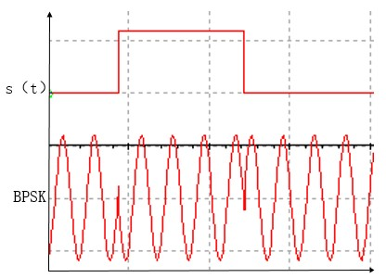BPSK的信号波形如下图：

图1：BPSK信号的波形

BPSK可以由相乘器法和键控法得到，其原理框图如下：

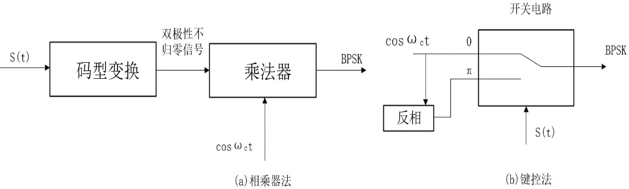

图 2：BPSK 信号调制原理框图

下面是关于正交相移键控（QPSK）的原理。在BPSK调制中一个码元的载波初始相位可以取“0”和“ $π$”，推广到多进制后，可以取多个可能值。所以一个 MPSK 信号可以表示为： $$e_{MPSK}\left(t\right)=Acos(ω_{c}t+φ_{k})$$

其中 $φ_{k}$ 为一组间隔均匀的受调制相位，其值取决于基带信号的码元值，所以可以表示为

$$φ_{k}=\frac{2π}{M}\left(k−1\right) k=1,2,…,M$$

$M$ 一般取2的整数次幂。不妨令 $A=1$，则其展开为

$$e_{MPSK}\left(t\right)=Acos\left(ω_{c}t+φ_{k}\right)=a_{k}cosφ_{k}cosω_{c}t−b_{k}sinφ_{k}sinω_{c}t$$

上式可以得到，MPSK信号可以看作由正弦和余弦两个正交分量合成，这两个正交分量的振幅分别是 $a_{k}$ 和 $b_{k}$，且 $a_{k}^{2}+b_{k}^{2}=1$。

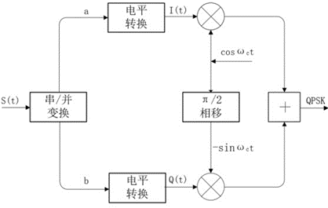4PSK又称为正交相移键控（QPSK），它是利用载波的四种相位来表示基带的数字信息，这四个相位我们分别取 $45°$、 $135°$、 $225°$、 $315°$。为了能与四相载波相位匹配，需要将基带的二进制序列转换为四进制序列，于是转换后每个码元含有2bit信息，同时码元速率变为原来的一半。现用b表示一个码元，则它有四种取值分别对应四个载波相位，且为减少相位误差造成的错判，相位的排列一般按照格雷码的顺序安排。QPSK信号的调制原理框图如下：

图 3：正交调相法产生QPSK信号

首先使 $s(t)$ 经过串并转换电路分为两路并行码元a和b，电平转换部分将原单极性序列变为双极性序列，设转换后“1”→+A，“0”→-A，之后分别与两路正交载波相乘后相加。例如当输入ab为“11”时，输出为：

$$Acosω_{c}t−Asinω_{c}t=\sqrt{2}Acos(ω_{c}t+\frac{π}{4})$$

同理可得“01”对应相位 $\frac{3π}{4}$,“00”对应相位 $\frac{5π}{4}$,“10”对应相位 $\frac{7π}{4}$,QPSK波形和星座图如下：

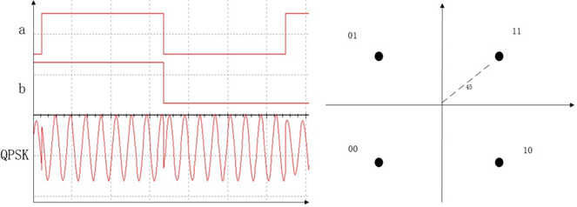

图 4：QPSK信号波形及星座图

**五、实验步骤**

1、BPSK数字调制信号特性分析实验

设置载波频率20KHz，基带信号采用16位bit码，改变基带频率（1KHz，2KHz，4KHz，8KHz），测量BPSK信号均值、方差、均方根、标准差、最小值、最大值、中值等数字统计特征以及自相关函数。

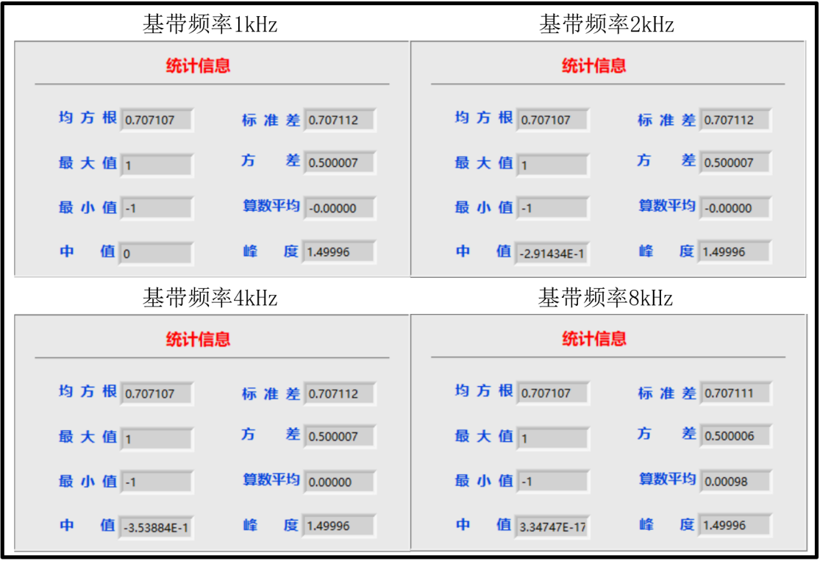首先测量BPSK信号在四种基带频率下的数字统计特征。

图 5：不同基带频率下的BPSK信号数字统计特征

在不同基带频率下，BPSK信号的均方根、标准差、最值、方差、峰度和算术平均、中值都基本相同（算术平均、方差和中值产生了微小变化，认为可以忽略不计）。这表明基带频率对BPSK信号的影响是比较小的。

下面测量BPSK信号在四种基带频率下的自相关函数，绘图如下。

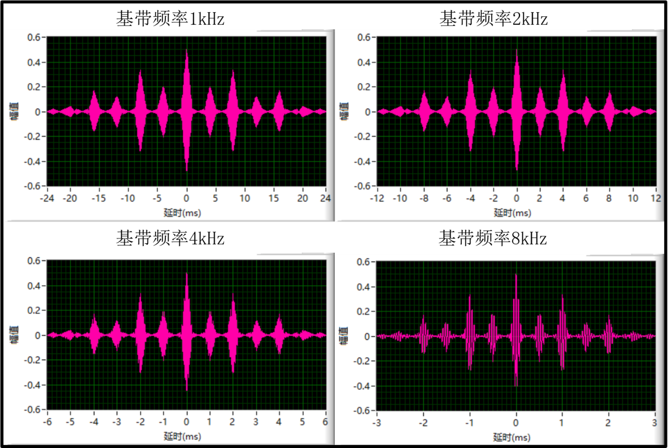

图 6：不同基带频率下BPSK的自相关函数图

从图中可以看到，基带频率提高，自相关函数的幅值大小有轻微的缩减，密度有明显的降低。

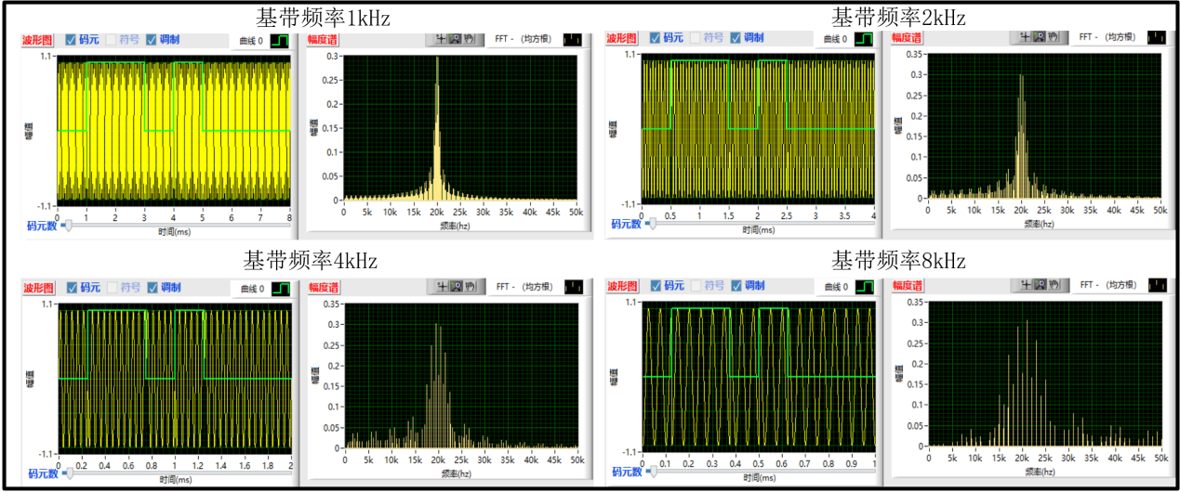设置载波频率 20KHz，基带信号采用16位bit码，改变基带频率（1KHz，2KHz，4KHz，8KHz），观察BPSK信号时频域波形变化情况，绘制图如下（左图为时域，右图为频域）。

图 7：BPSK信号时域频域波形

从图中可以得知，基带频率越高，波形图的调制载波与频域波形就越稀疏，但是码元波形是一直保持不变的。

2、QPSK 数字调制信号特性分析实验

设置载波频率20KHz，基带信号采用16 位bit码，改变基带频率（1KHz，2KHz，4KHz，8KHz），测量QPSK信号均值、方差、均方根、标准差、最小值、最大值、中值等数字统计特征以及自相关函数。

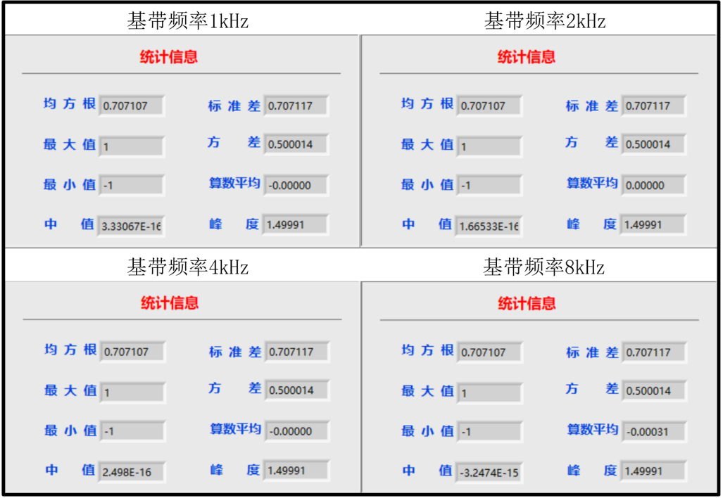首先测量QPSK信号在四种基带频率下的数字统计特征。

图 8：不同基带频率下的QPSK信号数字统计特征

在不同基带频率下，QPSK信号的均方根、标准差、最值、方差、峰度和算术平均、中值都基本相同（算术平均、方差和中值产生了微小变化，认为可以忽略不计）。这表明基带频率对QPSK信号的影响是比较小的。

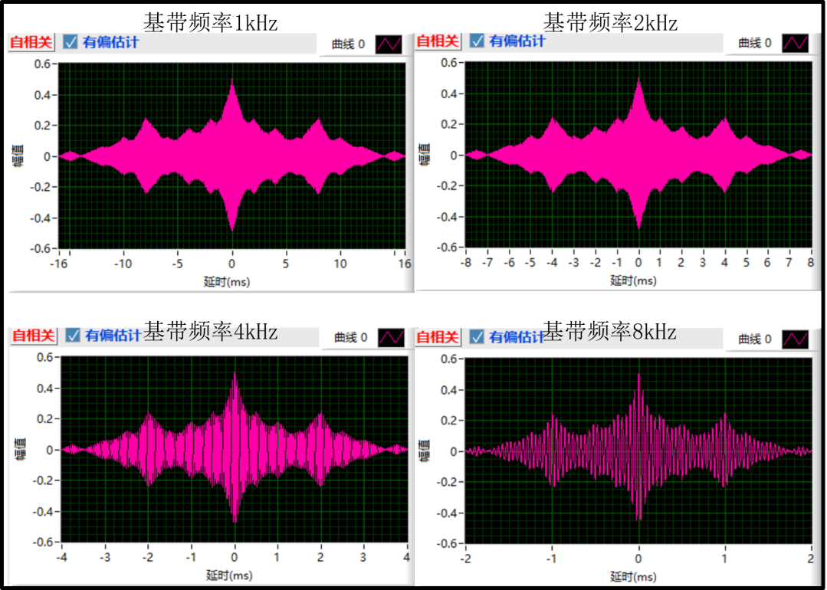下面测量QPSK信号在四种基带频率下的自相关函数，绘图如下。

图 9：不同基带频率下QPSK的自相关函数图

从图中可以看到，基带频率提高，自相关函数的密度有明显的降低。

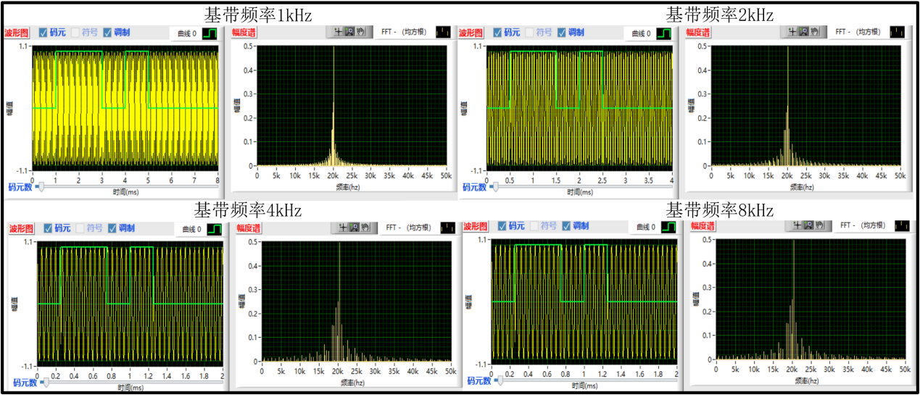设置载波频率 20KHz，基带信号采用16位bit码，改变基带频率（1KHz，2KHz，4KHz，8KHz），观察QPSK信号时频域波形变化情况。

图 10：QPSK信号时域频域波形

从图中可以得知，基带频率越高，波形图的调制载波与频域波形就月稀疏，但是码元波形是一直保持不变的。

3、8PSK 数字调制信号特性分析实验

设置载波频率20KHz，基带信号采用16位bit码，改变基带频率（1KHz，2KHz，4KHz，8KHz），测量8PSK信号均值、方差、均方根、标准差、最小值、最大值、中值等数字统计特征以及自相关函数。

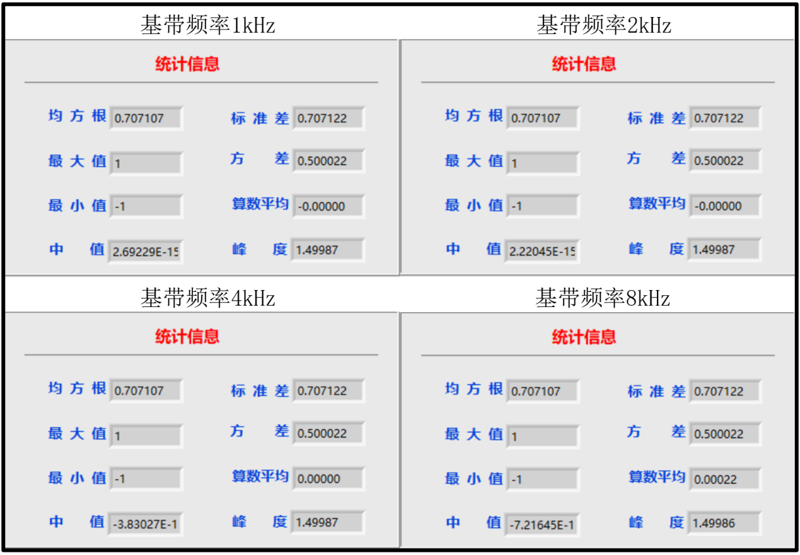首先测量8PSK信号在四种基带频率下的数字统计特征。

图 11：不同基带频率下的8PSK信号数字统计特征

在不同基带频率下，8PSK信号的均方根、标准差、最值、方差、峰度和算术平均、中值都基本相同（算术平均、方差、中值和峰度产生了微小变化，认为可以忽略不计）。这表明基带频率对8PSK信号的影响是比较小的。

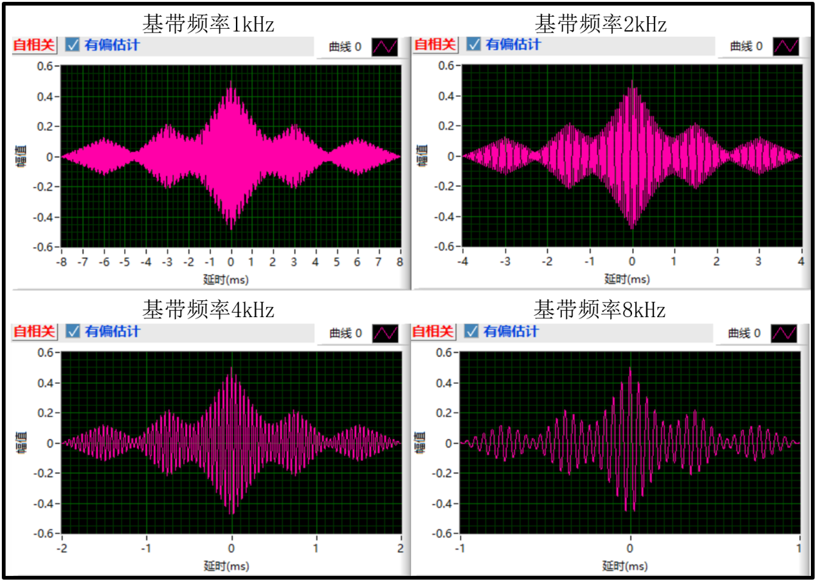下面测量8PSK信号在四种基带频率下的自相关函数，绘图如下。

图 12：不同基带频率下8PSK的自相关函数图

从图中可以看到，基带频率提高，自相关函数的密度有明显的降低。

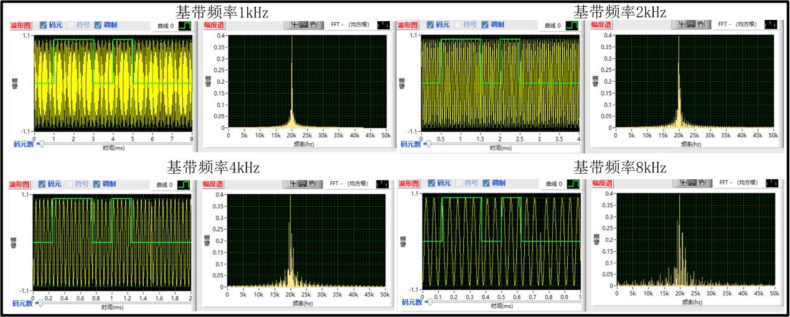设置载波频率 20KHz，基带信号采用16位bit码，改变基带频率（1KHz，2KHz，4KHz，8KHz），观察8PSK信号时频域波形变化情况。

图 13：8PSK信号时域频域波形

从图中可以得知，基带频率越高，波形图的调制载波与频域波形就月稀疏，但是码元波形是一直保持不变的。

4、16PSK 数字调制信号特性分析实验

设置载波频率20KHz，基带信号采用16位bit码，改变基带频率（1KHz，2KHz，4KHz，8KHz），测量16PSK信号均值、方差、均方根、标准差、最小值、最大值、中值等数字统计特征以及自相关函数。

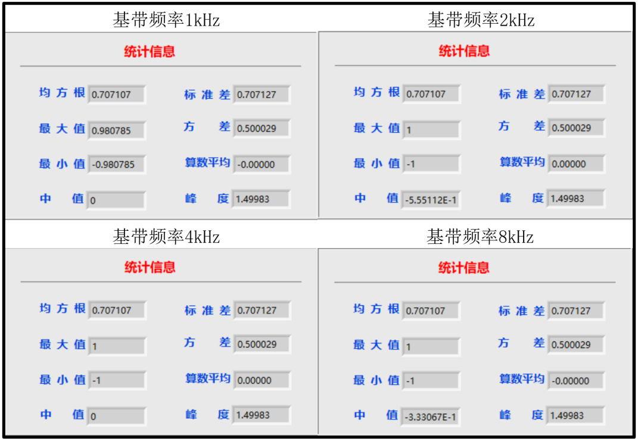首先测量16PSK信号在四种基带频率下的数字统计特征。

图 14：不同基带频率下的16PSK信号数字统计特征

在不同基带频率下，16PSK信号的均方根、标准差、最值、方差、峰度和算术平均、中值都基本相同（算术平均、方差、中值和峰度产生了微小变化，认为可以忽略不计）。这表明基带频率对16PSK信号的影响是比较小的。

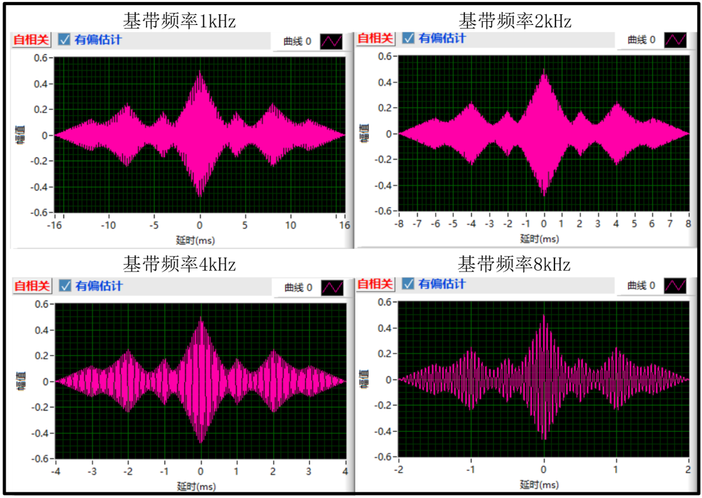下面测量16PSK信号在四种基带频率下的自相关函数，绘图如下。

图 15：不同基带频率下16PSK的自相关函数图

从图中可以看到，基带频率提高，自相关函数的密度有明显的降低。

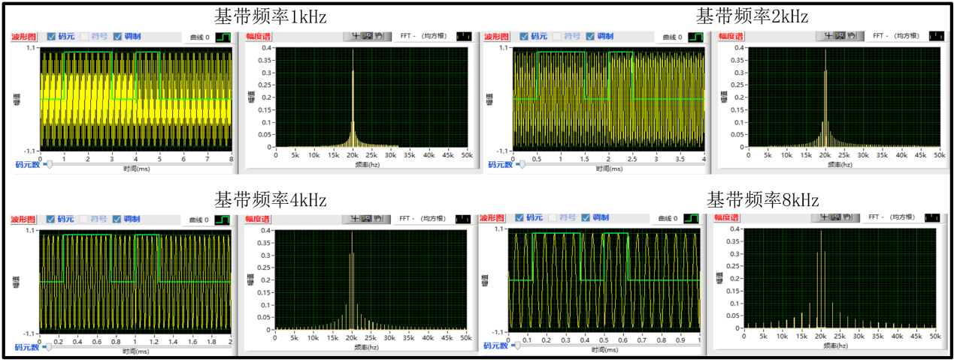设置载波频率 20KHz，基带信号采用16位bit码，改变基带频率（1KHz，2KHz，4KHz，8KHz），观察16PSK信号时频域波形变化情况。

图 16：16PSK信号时域频域波形

5、BPSK信号加噪声特性分析实验

（1）在MATLAB新建脚本用于编写BPSK调制代码。

（2）设置采样频率 5MHz，基带信号为 127 位伪随机码，一个码元采样点数设为 100，即码元速率 Rb=5M/100=50K（bit/s）,载波频率设置为Rb*2=100KHz，幅度为 1V。

（3）产生基带信号和载波信号，打印其图形检测是否符合参数。

（4）将基带信号转换成双极性信号后与载波相乘即可得到BPSK信号。

（5）BPSK信号加噪后打印其波形。噪声使用的是MATLAB的wgn正态分布生成函数生成的白噪声，将早上加到BPSK信号中，并分析其均值、方差、自相关函数、频谱和功率谱，使用MATLAB绘图。

使用MATLAB输出：均值为 $−5.561243×{10}^{−4}$，方差为 $1.251209×{10}^{+3}$.

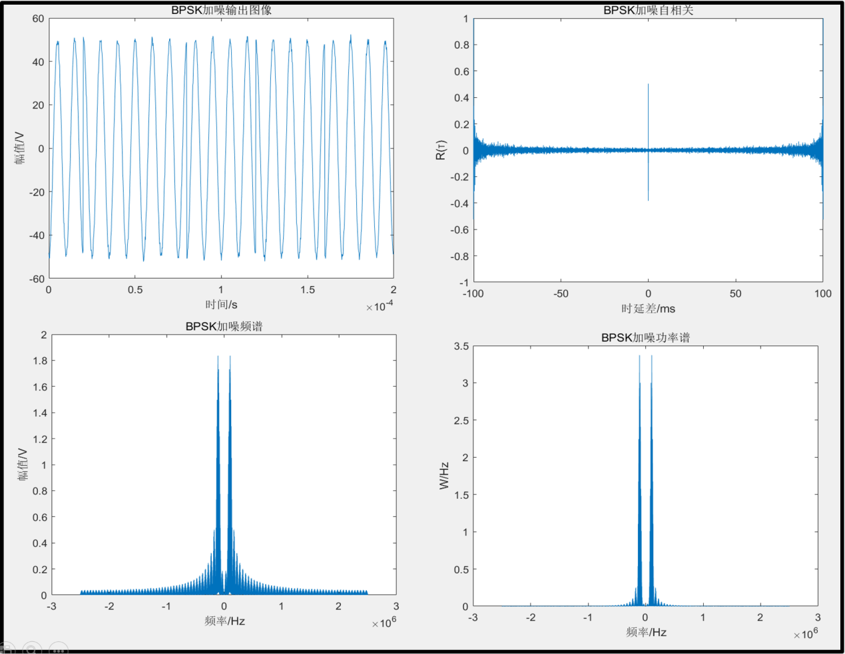

图 17:BPSK加噪分析图

自行设置参数，改变基带码元速率、载波频率，信噪比等参数大小，按上述步骤产生各级信号并分析参数变化对输出信号有何影响。

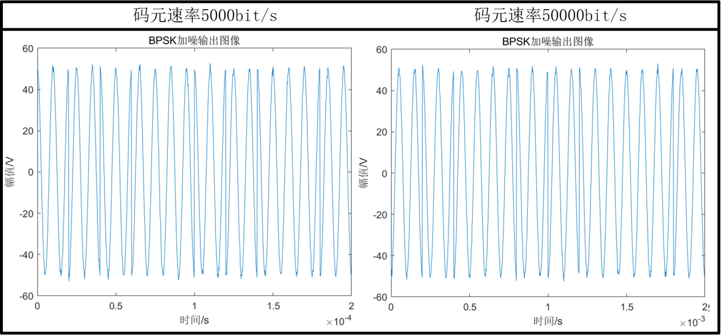(1)改变基带码元速率

图 18：不同码元速率下的输出信号

可以发现不同的码元速率下，输出信号的差别不大。这是因为码元传输速率在数字通信中，一个数字脉冲称为一个码元。码元携带的信息量由码元的离散值个数决定。所以改变数字基带信号的码元速率会对PSK调制输出无任何影响。

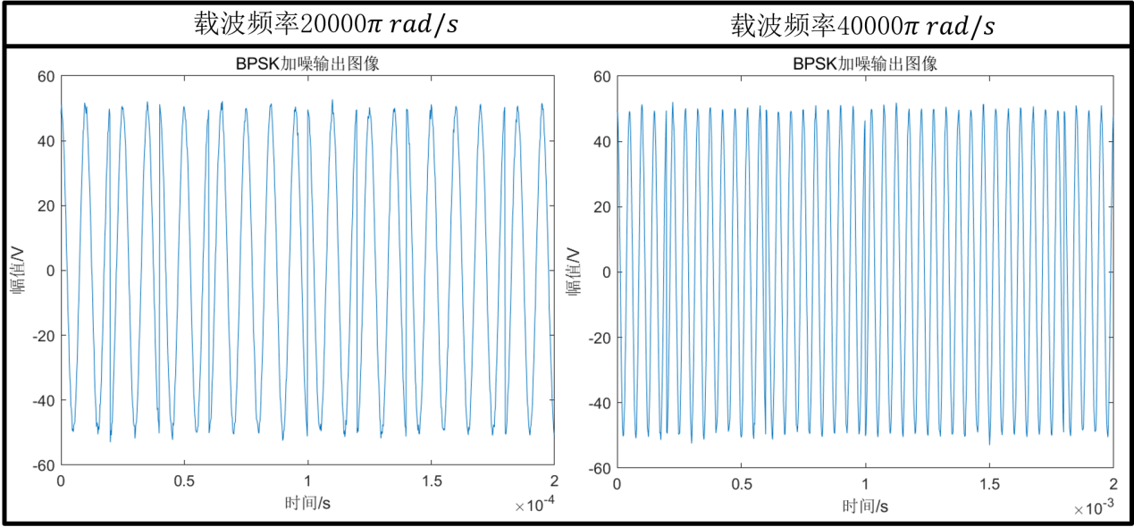(2)改变基带载波频率

图 19：不同载波频率下的输出信号

可以发现，载波频率越高，BPSK加噪输出信号图像就越密。

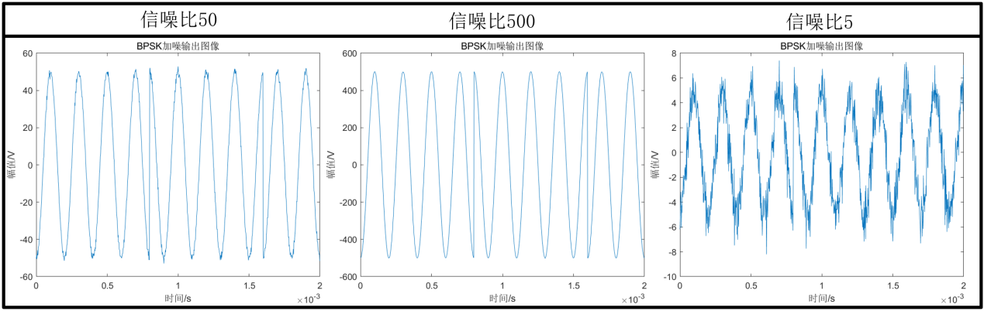(3)改变信噪比

图 20：不同信噪比下的输出信号

在信噪比500时，BPSK加噪的输出图像非常完美，几乎没有任何失真；在信噪比50时，输出图像在极大值、极小值的拐点处出现了波形失真，可以观察到在这些地方出现了一些毛刺；在信噪比5时，图像的波形失真极其严重，只能勉强辨认出输出的波形。

6.生物电信号的处理

（1）在MATLAB新建脚本用于编写生物电信号的BPSK调制代码。

（2）导入相应的生物电信号（ECG,EMG,EEG），观察其信号波形、频谱、自相关函数和功率谱。

（3）将生物电信号转换为二进制的数字信号作为基带信号，并产生载波信号，打印其图形检测是否符合参数。

（4）使用载波信号调制生物电信号，并得出BPSK信号。

（5）BPSK信号加噪后打印其波形。噪声使用的是MATLAB的wgn正态分布生成函数生成的白噪声，将早上加到BPSK信号中，并分析其均值、方差、自相关函数、频谱和功率谱，使用MATLAB绘图。

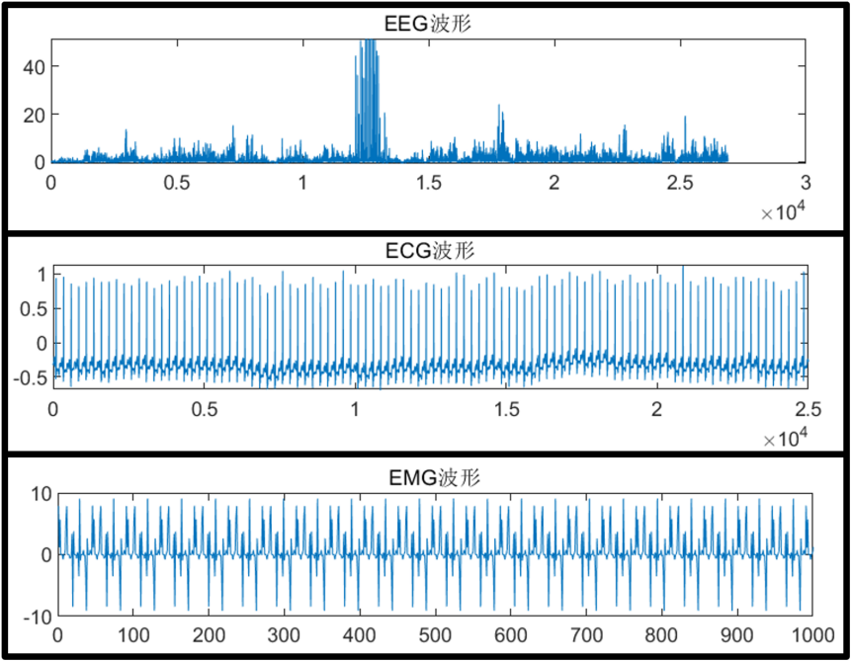

图 21：三种生物电信号的波形

将三种生物电信号转成二进制的基带信号，其规则如下：

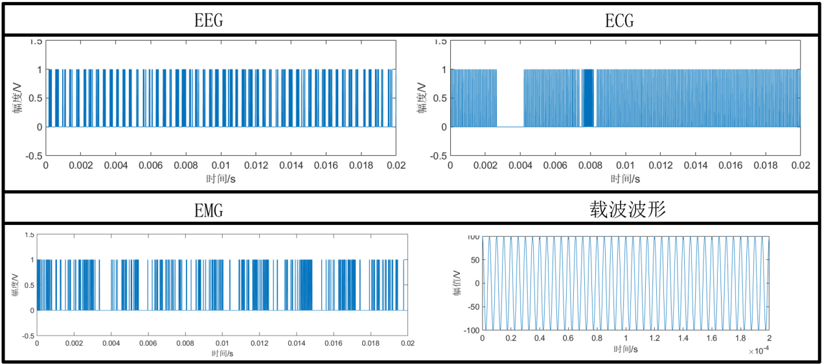对于一种生物电信号，将其所有点的十进制信号取整后转换为二进制信号，找出最长的二进制信号位数为 $N$。然后将所有店的十进制信号转换成二进制信号，长度为 $3N+1$ 位，其中 $1$ 位极性位， $N$ 位整数位， $2N$ 位小数位，不足的补0，超出的小数位截去。这样就能够获得其基带信号。经过转换的基带信号及载波信号图如下。

图 22：生物电信号的基带信号以及载波

下面观察三种生物电信号的自相关函数，分别是信号本身以及BPSK加噪输出后的自相关函数、频谱以及功率谱。

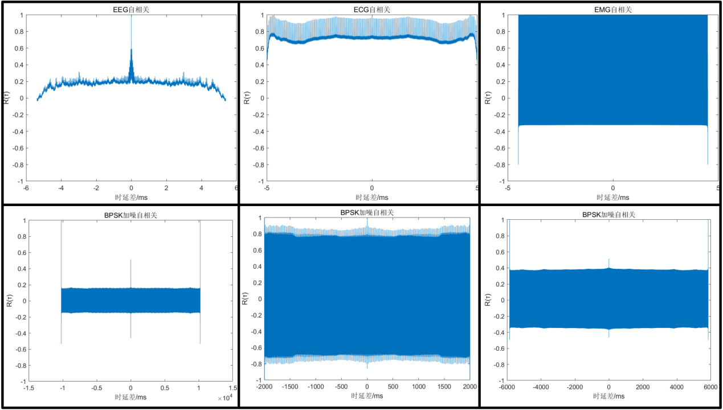

图 23：三种信号调制前后的自相关函数

从图中可以看出，三种信号的自相关函数各异，但是在BPSK调制后，自相关函数的形状更为相似，而且相对而言自相关函数更加密集地铺满了坐标系，在BPSK调制后，信号相关性产生了较大的变化。

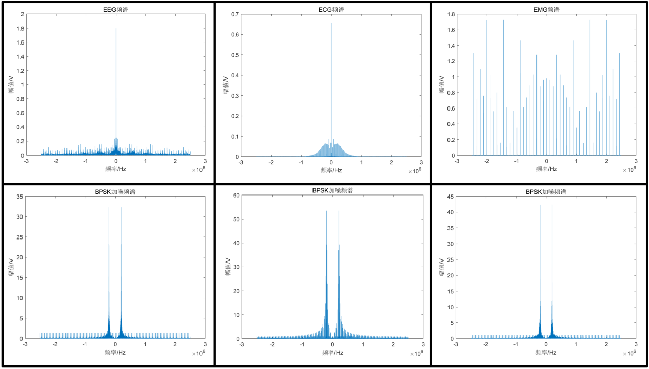

图 24：三种信号调制前后的频谱

从图中可以看出，三种信号的频谱不同，主要表现在主瓣和旁瓣不同。而EMG的频谱和其他两个信号又有很大差距。但是在BPSK调制后，频谱变得更为相似，主瓣更为突出，旁瓣几乎消失不见。

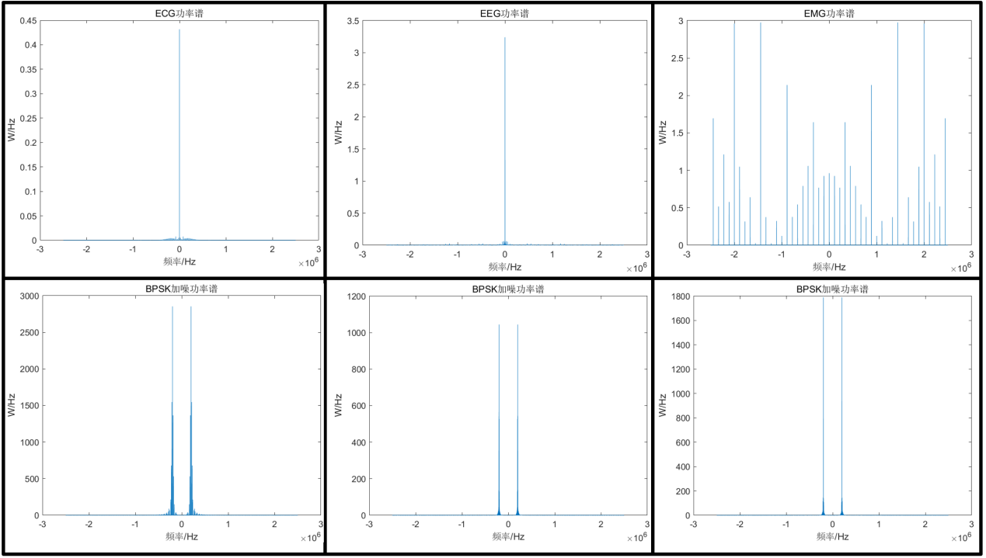

图 25：三种信号调制前后的功率谱

从图中可以看出，三种信号的功率谱不同，主要表现在主瓣和旁瓣不同。而EMG的频谱和其他两个信号又有很大差距。但是在BPSK调制后，频谱变得更为相似，主瓣更为突出，旁瓣几乎消失不见。

**六、心得体会**

1.在实验改变基带码元速率时，由于码元速率 $Rb=fs/L$，其中 $fs$ 是采样频率， $L$ 是每个码元的采样点数，因此有两种修改方式。所以问题就是：采用哪种修改方式更加好。经过我的思考和实验，我认为：修改每个码元的采样点数更好。这是因为，在修改采样频率后，可能会出现采样频率低于奈奎斯特频率的情况，这样就导致基带码元速率的取值限制更大；而修改每个码元的采样点数并不会对采样有更加大的影响。

2.在编写MATLAB程序时，输出的BPSK信号图形过于密集，这样就很难看清整个图形的形状。为了解决该问题，我对输出参数进行修改，只截取片段进行输出，这样就可以生成可以看得清的图形。

3.由于平时经常参与数学建模，因此我对MATLAB的编程应用较为熟练。但是这次的编程内容依然触及了我的一些盲区，例如快速傅里叶变换，以及一些函数的使用。因此我认为这次实验增长了我的MATLAB编程能力，同时让我对随机信号的传输与编码有了更深的了解。

4.本实验属于“随机信号实验”范畴，但是同样涉及了数字信号处理、通信原理、信号与系统等基础专业课，也需要使用各种数学工具进行处理，这次的实验对我而言是一次综合性的挑战，我在实验中收获颇丰。

RC无源低通滤波器设计与测量分析实验报告

**一．实验目的**

设计一个截止频率为15.9KHz的RC无源低通滤波器，并对其进行测量分析。

**二．实验器材**

MATLAB 2020b、SDG1020信号源、TDS1002示波器、万用表一台、通用面包板一个、电阻、电容若干。

**三．实验原理**

电容可以通过高频信号，阻断低频信号；而电感可以通过低频信号，阻断高频信号，利用这一性质，我们可以设计低通滤波器。当遇到高频波段，我们可以利用电容的吸收和电感的阻断作用，共同削弱高频段；而对于需要通过的低频波段，利用电容高阻以及电感的通过性，使得低频波段成功通过。

**四．实验要求**

1.设计截止频率为 $15.9KHz$ 的RC无源低通滤波器，给出参数的计算过程。

2.利用MATLAB仿真该RC无源滤波器的输入、输出信号的时域波形、频域波形、自相关函数和功率谱密度,并画出其仿真结果。

实验时利用MATLAB仿真，画出系统的幅频特性, 根据幅频特性曲线分析确定通带范围、阻带范围以及过渡带范围，然后在每个带内选择2个频率点（共6个频率），仿真不同频率正弦波输入信号经过滤波器后对应的输入、输出信号的时域、频域波形图，并根据输入、输出信号幅度，分析计算滤波器传输系数;以及输入信号为重复频率等于10KHz的半占空比的方波对应的输入、输出信号时域、频域波形图，并对结果进行分析。

3.在通用面包板上实现该RC无源低通滤波器，并利用示波器测试要求2中的6个频率的正弦波对应的输入、输出信号时域、频域波形并拍照，记录输入输出信号幅度，计算滤波器传输系数。

4.利用示波器测试输入为重复频率等于10KHz的半占空比的方波对应的输入、输出信号时域、频域波形图，并拍照。

5.写实验报告时要求有理论分析结果，MATLAB仿真结果以及实测结果，并对上述结果进行对比分析，如果不一致，要分析原因。

**五．实验步骤**

1.设计截止频率为15.9KHz的RC无源低通滤波器，利用MATLAB仿真该RC无源滤波器的输入、输出信号的时域波形、频域波形、自相关函数和功率谱密度,系统的幅频特性，根据幅频特性曲线分析确定通带范围、阻带范围以及过渡带范围，然后在每个带内选择2个频率点，对每个频率点进行MATLAB仿真并记录图形。

(1)模拟分析过程。

先计算电压增益 $A_{f}$，其满足计算过程

$$A_{f}=\frac{U_{o}}{U_{i}}=\frac{jX_{C}}{R+jX_{C}}$$

其中， $X_{C}$ 为电容的容抗。

$$X_{C}=\frac{1}{ωC}=\frac{1}{2πfC}$$

令 ${|A}_{f}|=\frac{\sqrt{2}}{2}$，综合上述公式计算得到截止频率的表达式

$$f=\frac{1}{2πRC}$$

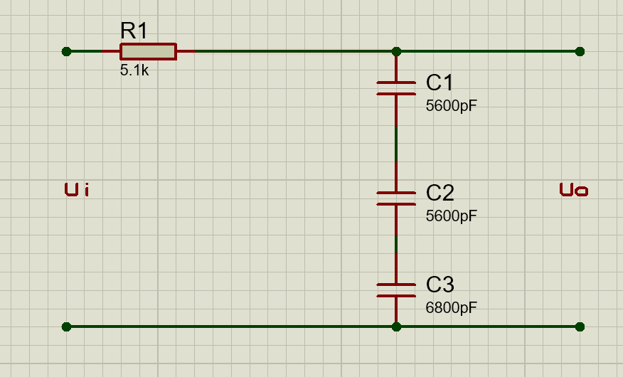根据实验室的材料选择满足要求的元件。可以选取 $R1=5.1KΩ,C1=5600pF,C2=5600pF,C3=6800pF$,代入计算得到 $f=15.7kHz$,下面搭建实验电路图如下。

图 26：实物实验Multism仿真图

(2)MATLAB仿真分析过程：

选取电阻 $R=1KΩ$,电容 $C=10nF$，可以计算出

$$f=\frac{1}{2π×1×{10}^{3}×{10}^{−8}}≈15.915Khz$$

基本可以满足截止频率为 $15.9kHz$ 这一要求。系统传输函数

$$G\left(S\right)=\frac{\frac{1}{RC}}{1+\frac{1}{RC}}=\frac{{10}^{5}}{S+{10}^{5}}$$

又有

$$α_{P}=−20lg⁡|H(e^{jw_{p}})|dB$$

$$α_{s}=−20lg⁡|H(e^{jw_{s}})|dB$$

其中 $α_{P}$ 越小，通带通近误差越小； $α_{s}$ 越大，阻带逼近误差越小。

由此可得，通带，过渡带，阻带范围分别为：

$$0≤f≤f_{p}$$

$$f_{p}≤f≤f_{s}$$

$$f≥f_{s}$$

根据分析结果，我们可以选取的通带的两个频率点为 $2kHz,10 kHz$；选取的过渡带的两个频率点为 $30kHz，100kHz$；选取的阻带的两个频率点为 $200kHz,500kHz$.

使用MATLAB仿真模拟。模拟结果在“**六、实验结果**”中进行展示。

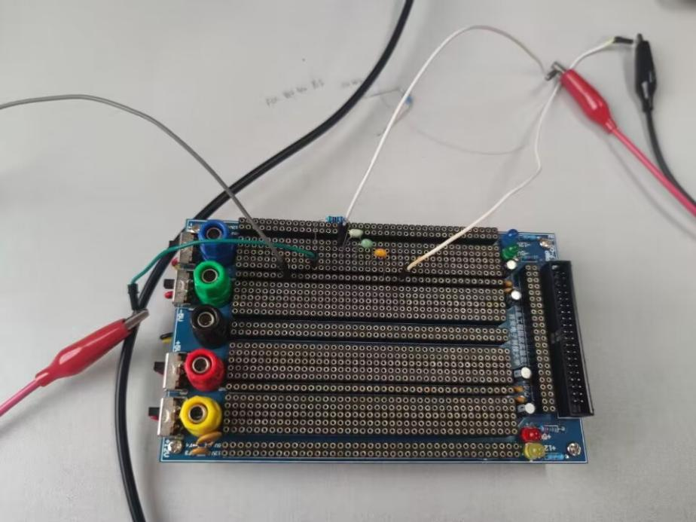(3)实物实验：选取上文分析的元件，使用面包板将各部分进行串联，连接电源和示波器，实物电路图如下：

图 27：实物电路图

(4)调整波形及频率，分别测量已选取的6个频率的正弦波及 $10KHz$ 半后空比方波的输入、输出信号的时域、频域波形，拍照并与仿真结果进行对比分析。

**六、实验结果**

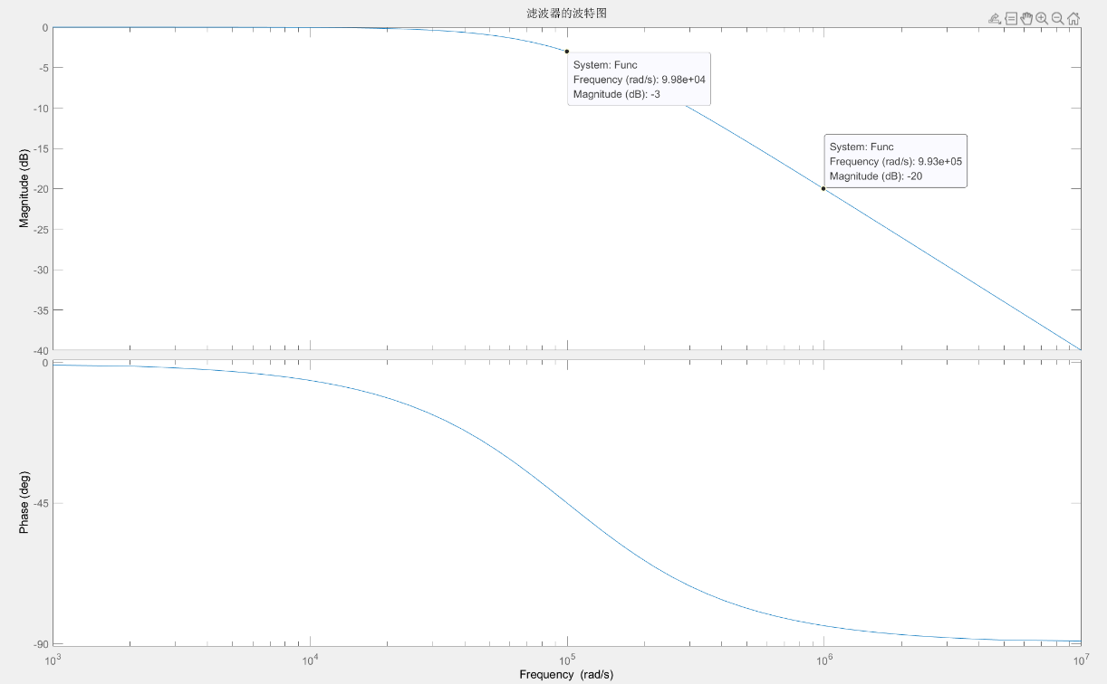(1)低通滤波器幅频特性、相频特性：

图 28：低通滤波器的特性图

从图中可以看到非常标准的低通特性。在频率较低时允许通过，频率升高时逐渐衰减直到几乎降为零。

(2)15.9KHz正弦波通过滤波器的MATLAB仿真结果以及实测结果：

图 29：15.9KHZ正弦波MATLAB仿真图

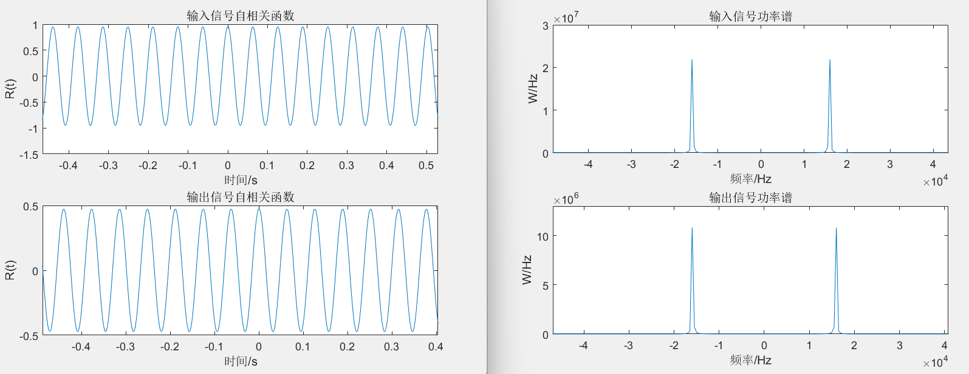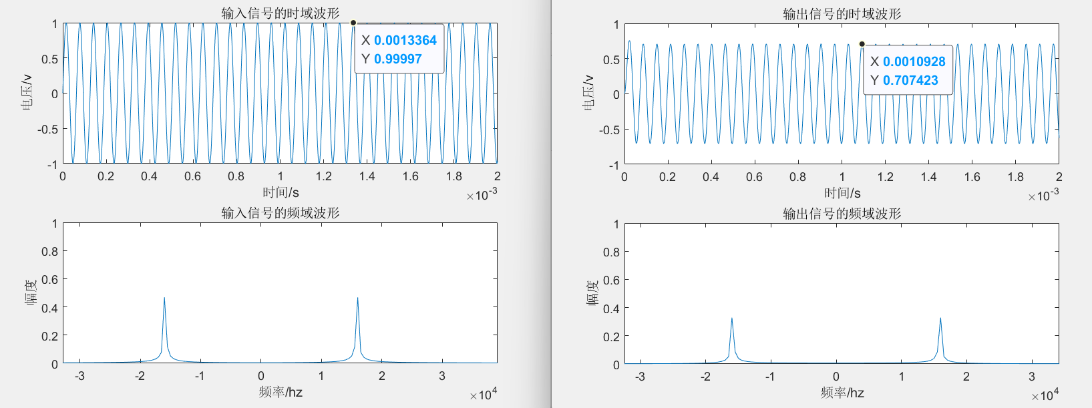

设传输系数为 $k$，输出信号幅度为 $V_{o}$,输入信号幅度为 $V_{i}$,在之后的报告内容中均以上述字符表示。下面计算传输系数。

$$k=\frac{V_{o}}{V_{i}}=\frac{0.7074}{1}=0.7074$$

可以发现此时的传输系数约为 $\frac{\sqrt{2}}{2}$，即满足实验要求。下面使用示波器对实际电路进行测试。

图 30:15.9KHz正弦波输出时域和频域波形

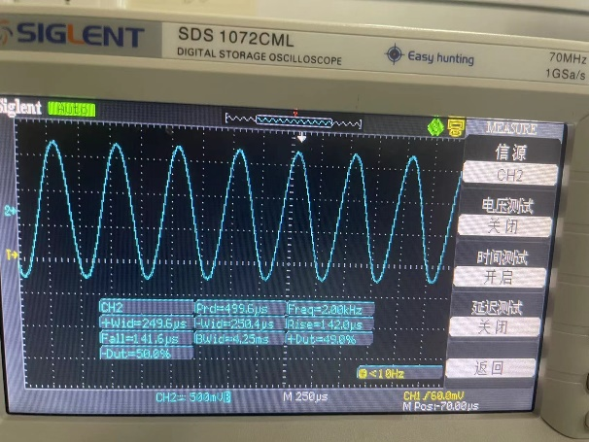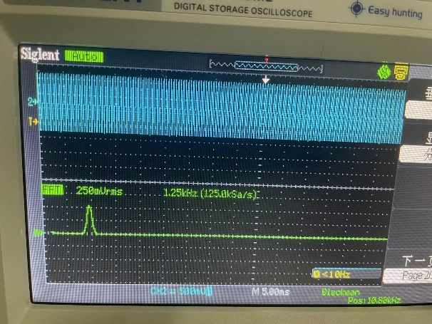

计算可得，在实际电路实验中，

图 31:15.9KHz正弦波输出时域和频域波形

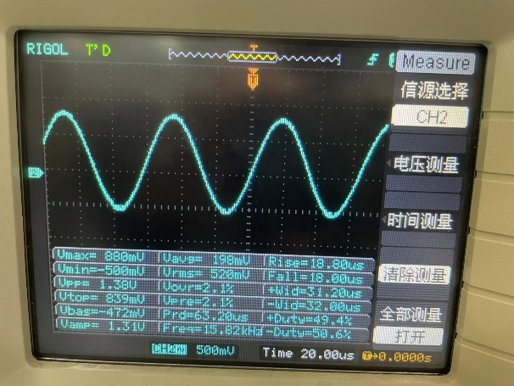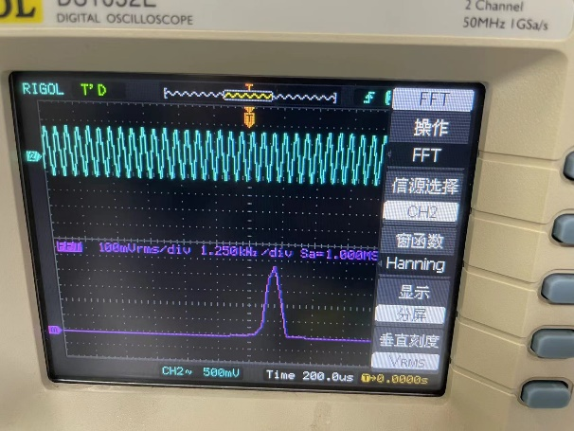

可以发现MATLAB仿真和实际实验的结果不相同。在MATLAB中得出的结果为 $0.7074$，与实际实验存在了一定误差。

分析误差原因可能如下：

在实际实验中，存在噪声干扰。例如电阻的热噪声以及环境产生的噪声，这些在模拟实验中都是不存在的。

在实际实验中，使用的元器件可能存在微小的误差，导致频率产生了偏移，因此不能精准地得出实验结果。

进一步实验来验证误差。我们通过调整正弦信号的频率来修改其传输系数。发现当调整正弦信号频率至 $14.67kHz$ 左右时， $k=0.707$，可见主要误差原因判断正确。

(3)通带两个频率点仿真结果及实测结果

2KHz正弦波通过滤波器MATLAB仿真结果以及实测结果。

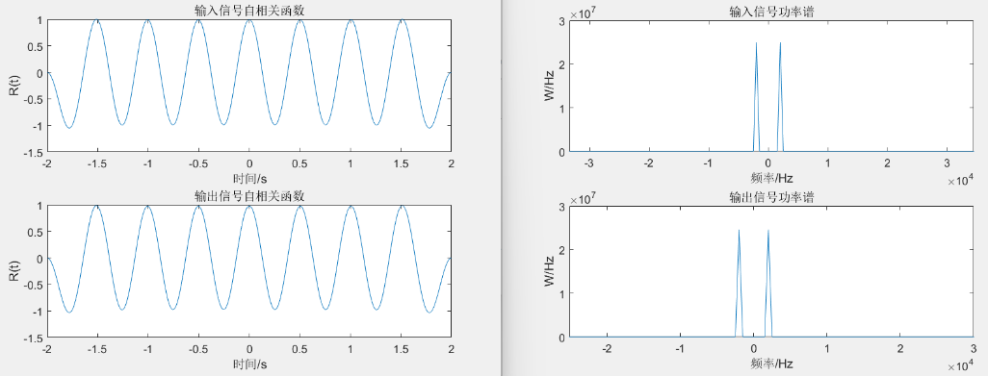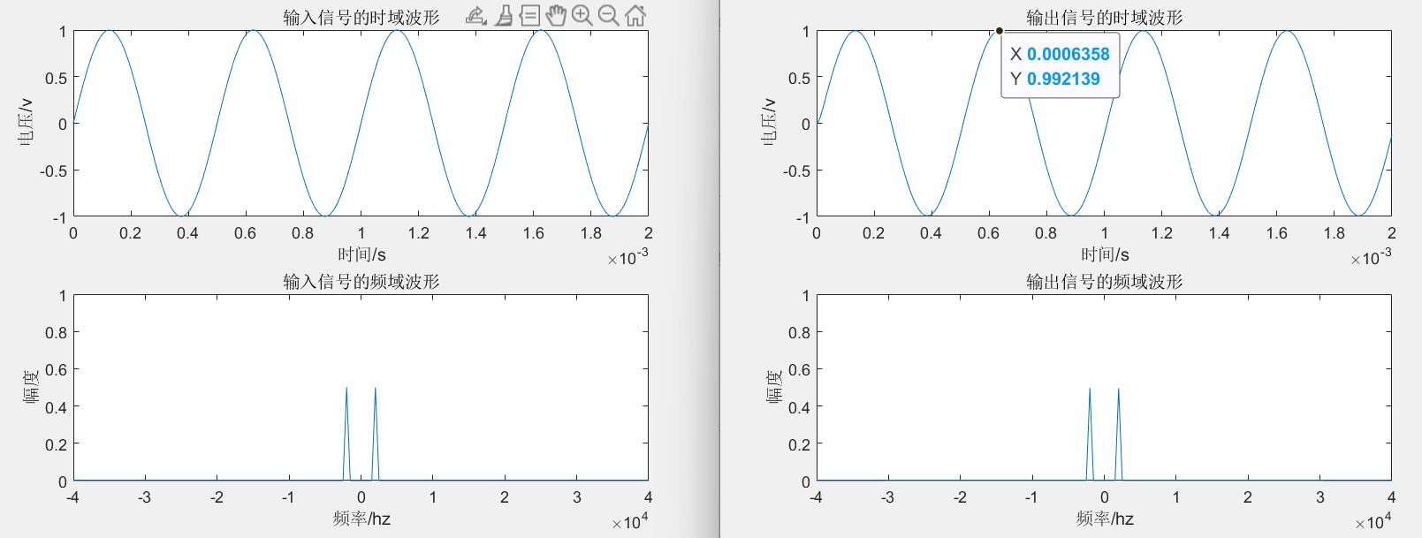

图 32：2KHZ正弦波MATLAB仿真波形

由输入信号，输出信号时域波形可得

$$k=\frac{0.9921}{1}=0.9921$$

下面使用示波器对实际电路进行测试。

图 33：2KHz正弦波输出时域和频域波形

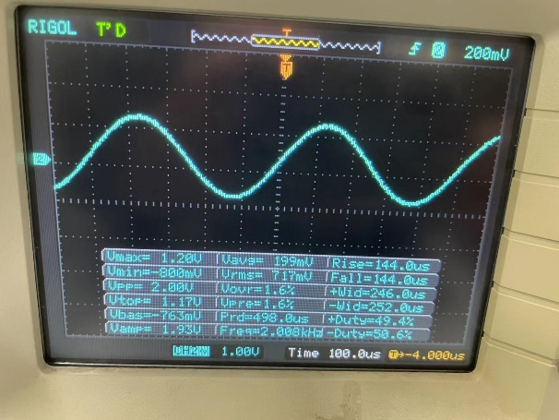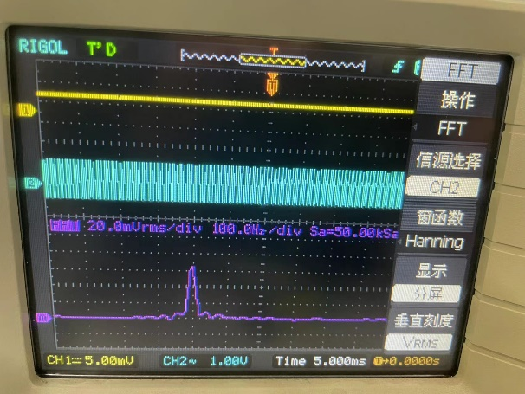

图 34：2KHz正弦波输入时域和频域波形

用实际电路搭建的滤波器在该频率范围的传输系数非常高。可以看见此时处于通带范围内，输入输出时域频域波形和幅度完全。因此很显然 $k=1$，与MATLAB仿真结果相比较相似。

为什么在实际的实验中 $k=1$，而理论结果不是呢？我认为这是因为理论结果算出的 $k$ 已经相当接近于 $1$ 了，而在实际实验中这样的误差已经很小，很难被测量出来。所以测量时已经被接近于 $1$ 了。

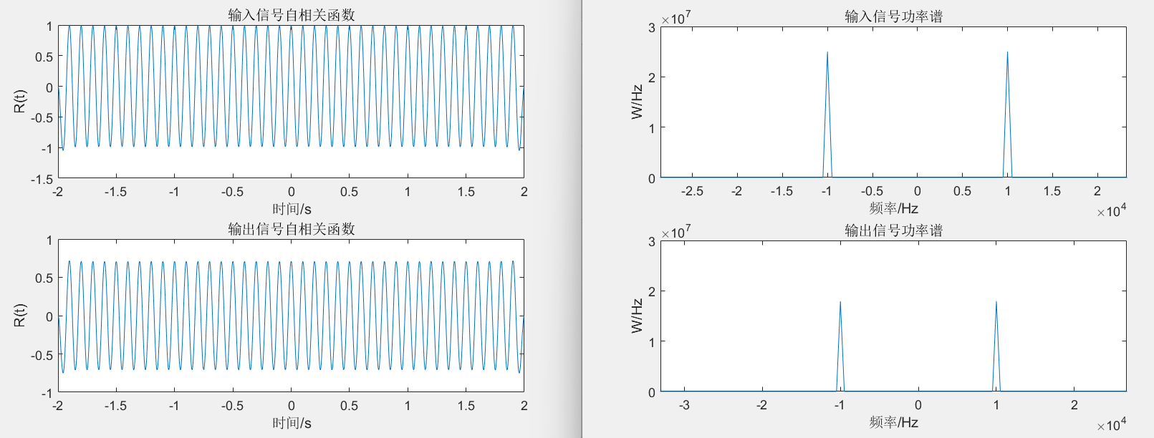10KHz正弦波通过滤波器MATLAB仿真结果以及实测结果

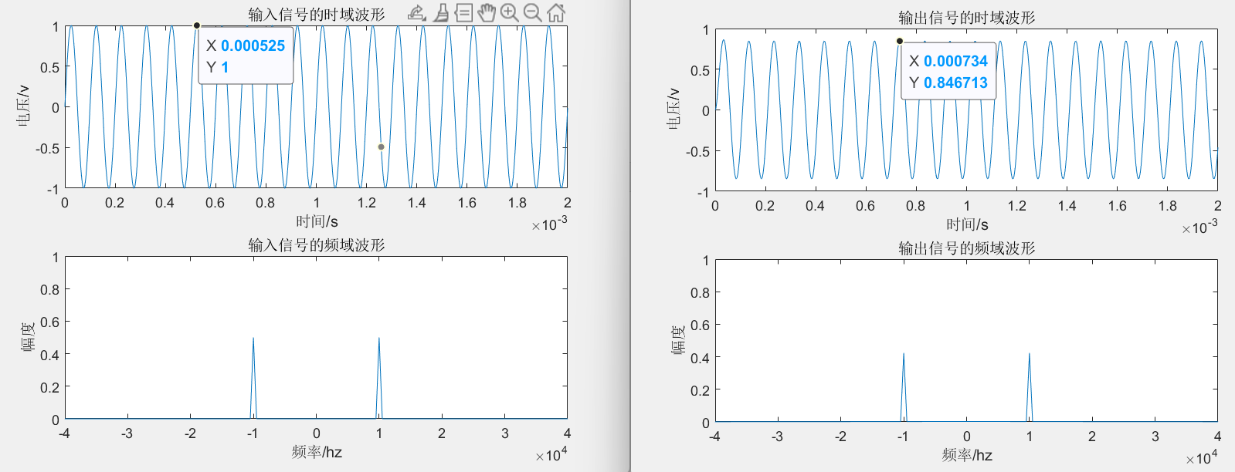

图 35：10KHz正弦波MATLAB仿真波形

计算传输系数 $k=\frac{0.8467}{1}=0.8467$

下面使用示波器对实际电路进行测试

图 36:10KHz正弦波输出时域和频域波形

图 37：10KHz正弦波输入时域和频域波形

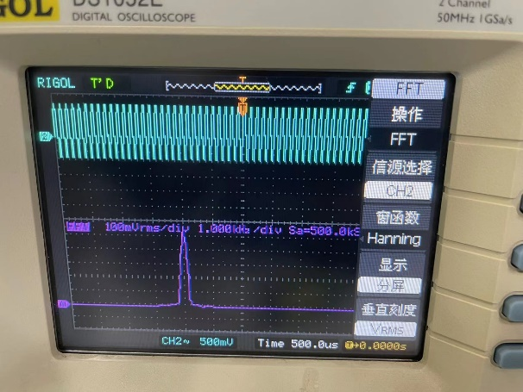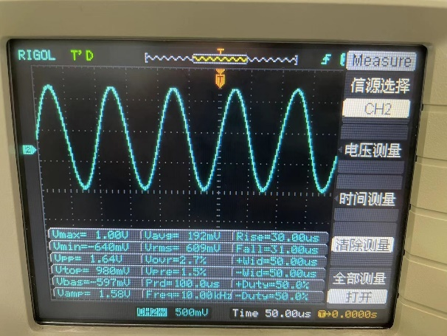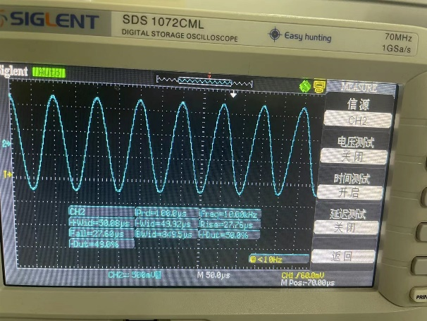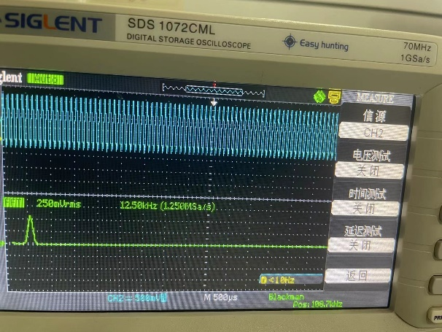

可以发现10kHz正弦波虽然也此时处于通带范围内，输入输出时域频域波形几乎相同，但是输出幅度由于频率的增大而减小。实物实验时 $k=\frac{\frac{1.64}{2}}{1}=0.82$，与MATLAB仿真结果相比较，在误差允许范围内。但是此时的传输系数已经减小，这是因为虽然该频率段也处于通带范围内，但是由于低通滤波器不是理想低通滤波器，所以已经出现了一定的衰减，但是该衰减处于我们的接受范围之内。

(4)过渡带两个频率点仿真结果及实测结果

30KHz正弦波通过滤波器MATLAB仿真结果以及实测结果：

图 38：30KHz正弦波MATLAB仿真波形

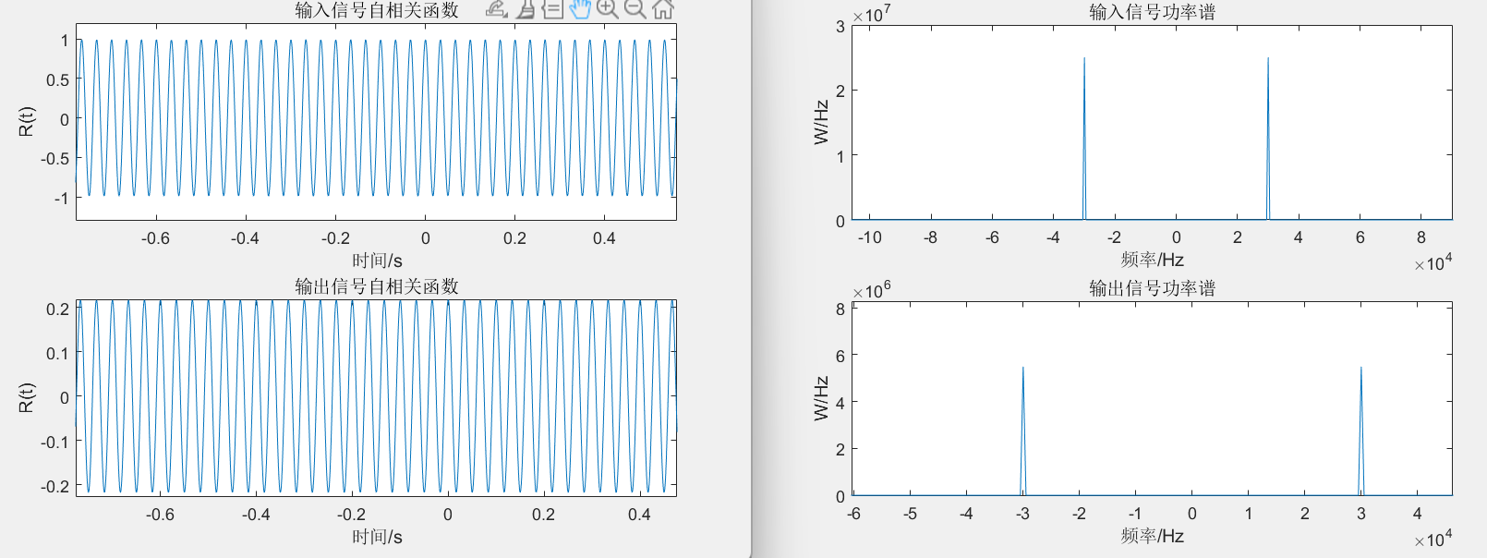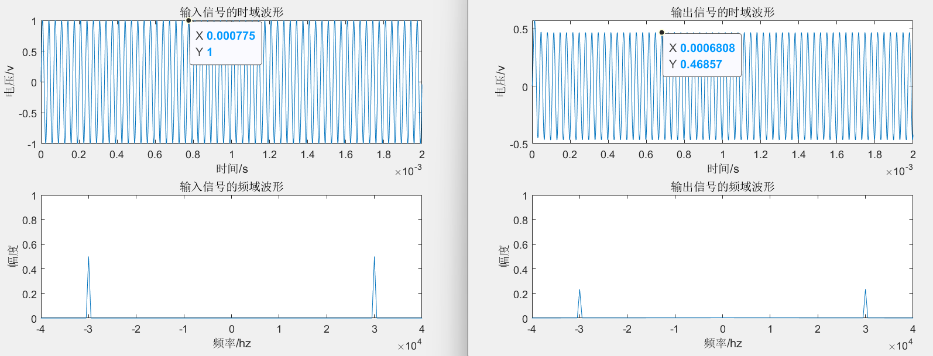

计算传输系数 $k=\frac{0.46857}{1}=0.46857$

下面使用示波器对实际电路进行测试：

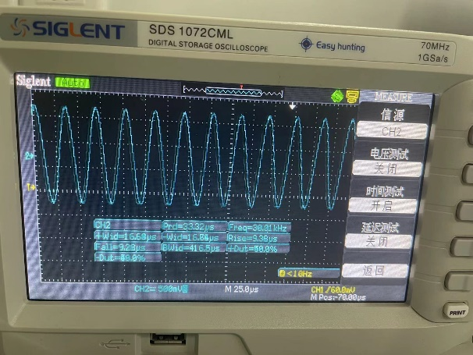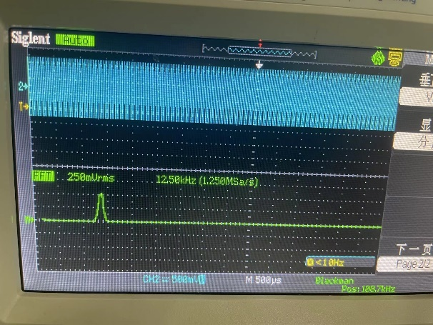

图 39：30KHz正弦波输入时域和频域波形

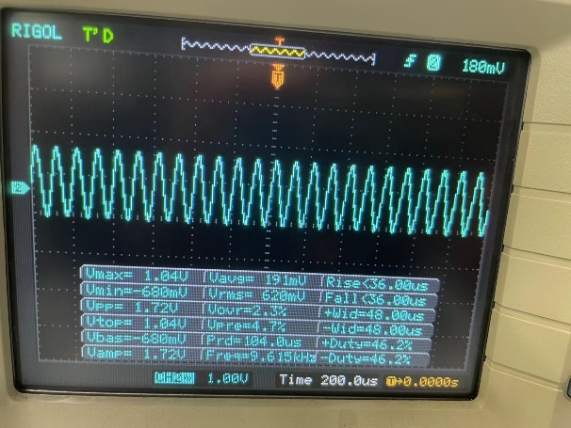 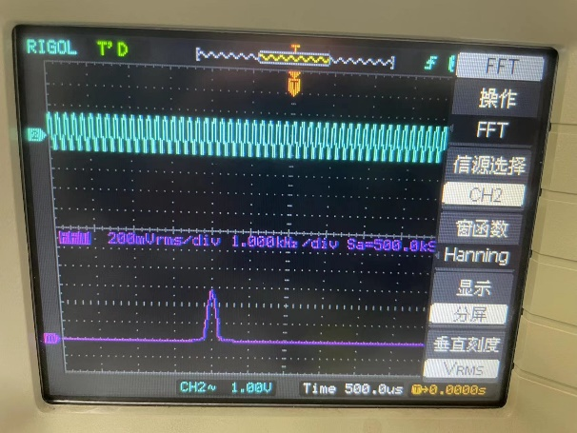

图 40：30KHz正弦波输出时域和频域波形

由于现在已经处于过渡带范围内，所以输出信号的波形和输入信号相比，波形和幅度均会有一定的衰减。而且衰减范围较通带更大。在这里计算传输系数 $k=\frac{\frac{0.924}{2}}{1}=0.462$，与MATLAB仿真结果相比较，在误差允许范围内。

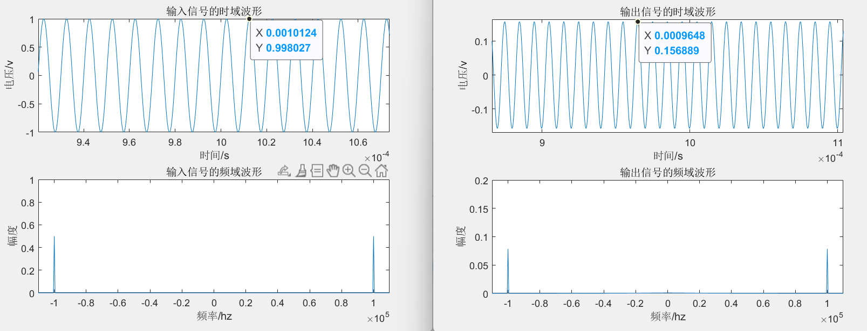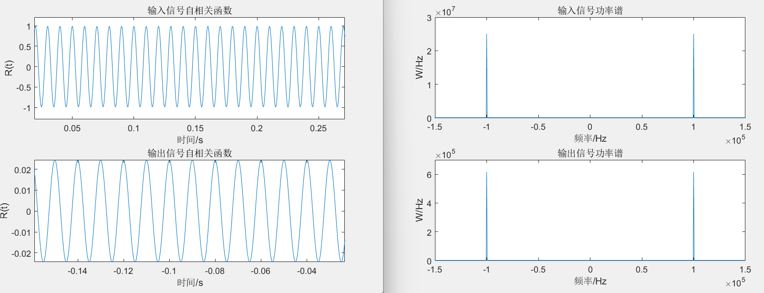100KHz正弦波通过滤波器MATLAB仿真结果以及实测结果

图 41：100KHz正弦波MATLAB仿真波形

计算传输系数 $k=\frac{0.1569}{1}=0.1569$

下面使用示波器对实际电路进行测试：

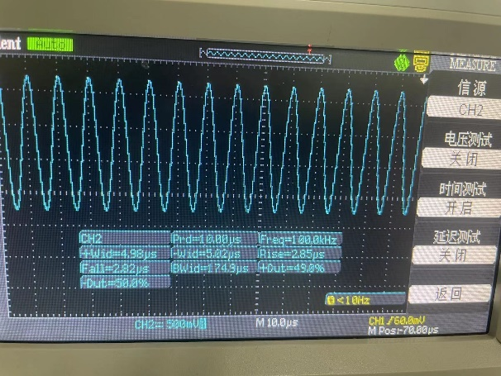 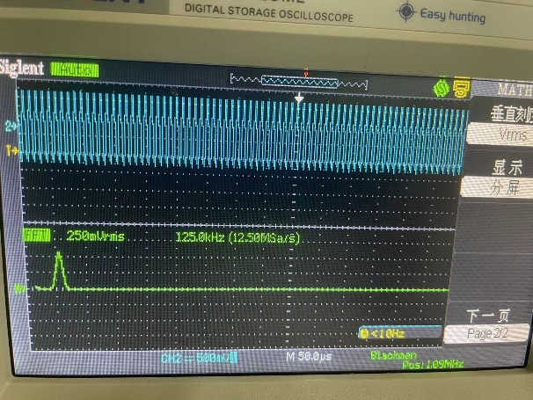

图 42：100KHz正弦波输入时域和频域波形

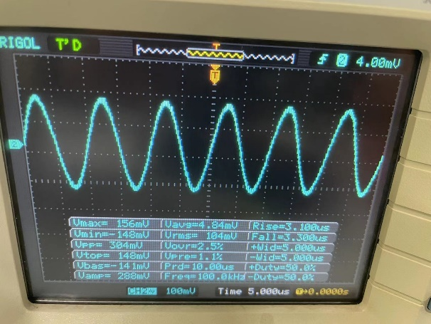 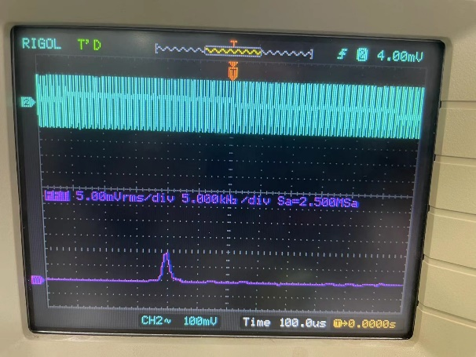

图 43：100KHz正弦波输出时域和频域波形

计算传输系数 $k=\frac{\frac{0.304}{2}}{1}=0.152$，与MATLAB仿真结果相比较，在误差允许范围内。可以发现，此时的传输系数已经非常低，这是因为该频率段已经在过渡带的偏右侧，此时的频率滤波程度非常大。

(5)阻带两个频率点仿真结果及实测结果

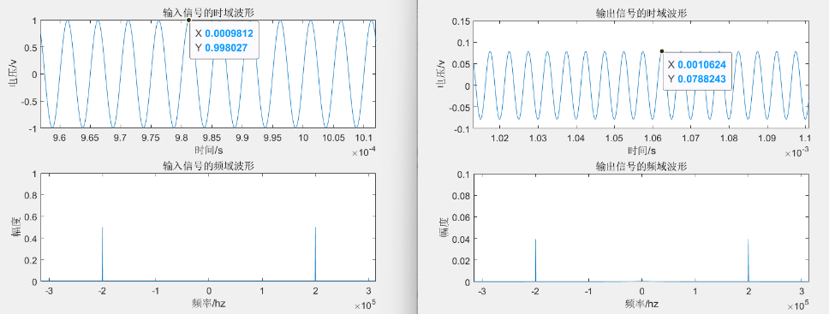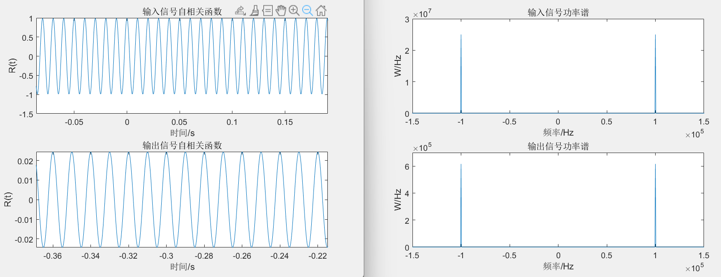200KHz正弦波通过滤波器MATLAB仿真结果以及实测结果：

图 44:200KHz正弦波MATLAB仿真波形

计算传输系数 $k=\frac{0.0788}{0.9980}=0.07889$

下面使用示波器对实际电路进行测试：

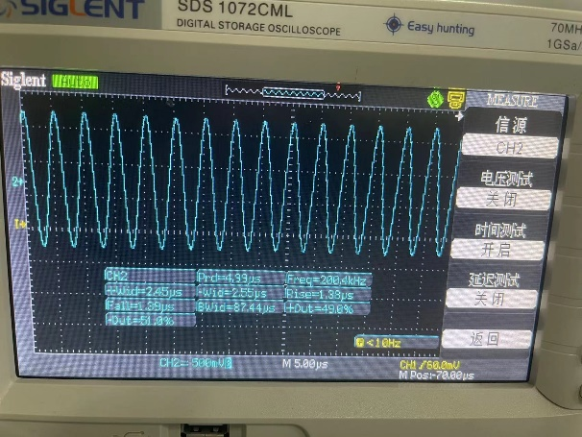 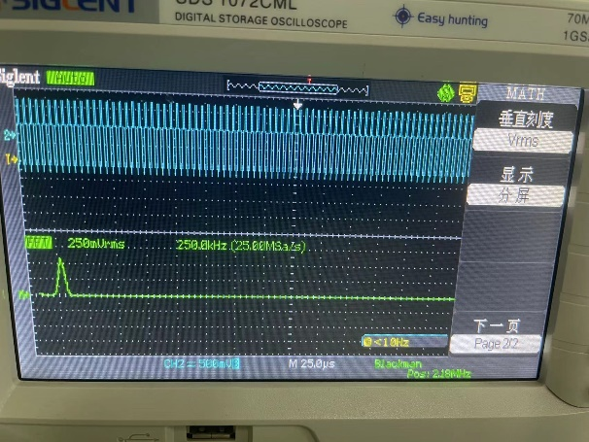

图 45：200KHz正弦波输入时域和频域波形

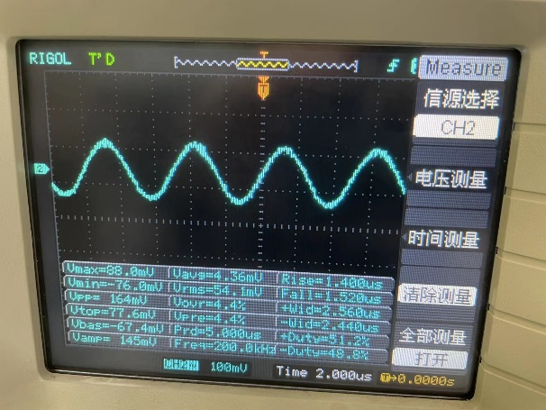 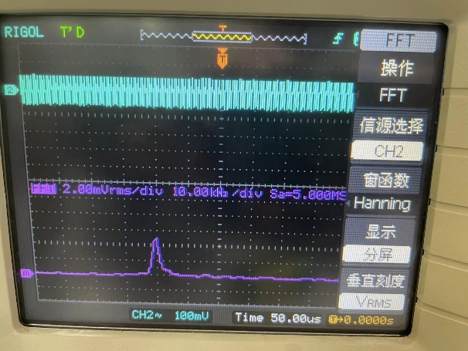

图 46：200KHz正弦波输出时域和频域波形

现在已经处于阻带范围内，输出信号的波形和输入信号相比，辐度衰减程度更大，远远大于通带和过渡带。此时的传输系数 $k=\frac{\frac{0.164}{2}}{1}=0.082$，与MATLAB仿真结果相比较，在误差允许范围内。但是传输系数已经非常小，已经基本满足阻带中“阻”的要求。

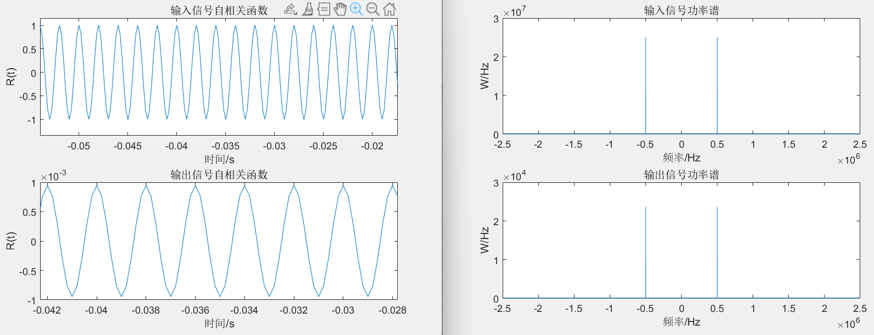500KHz正弦波通过滤波器MATLAB仿真结果以及实测结果

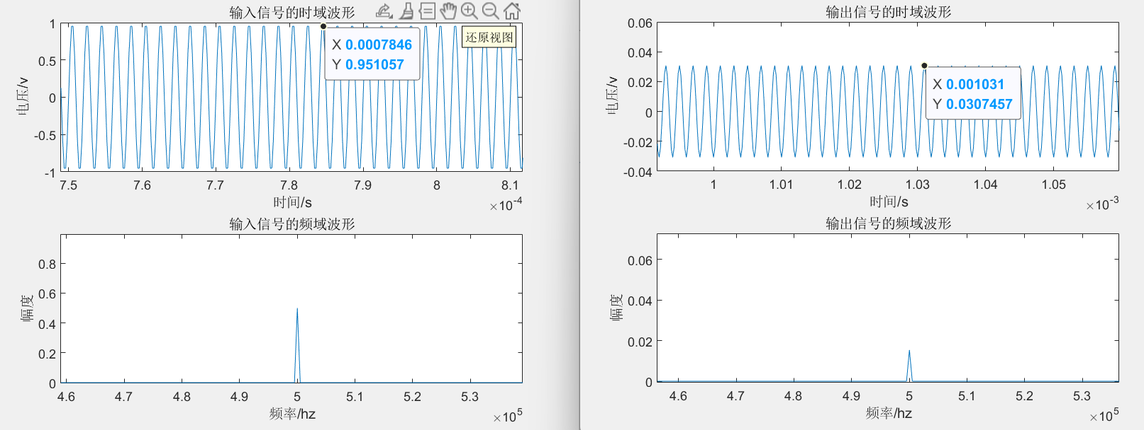计算传输系数 $k=\frac{0.0307}{0.9510}=0.0322$

图 47：500KHz正弦波MATLAB仿真波形

下面使用示波器对实际电路进行测试：

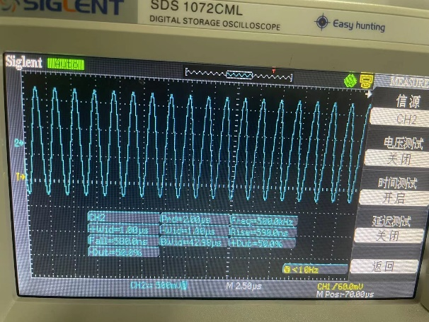 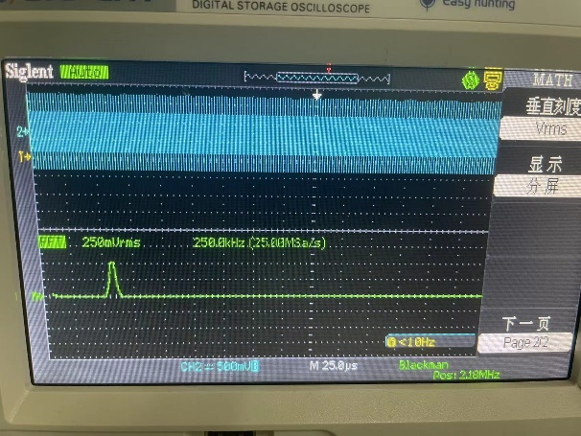

图 48：500KHz正弦波输入时域和频域波形

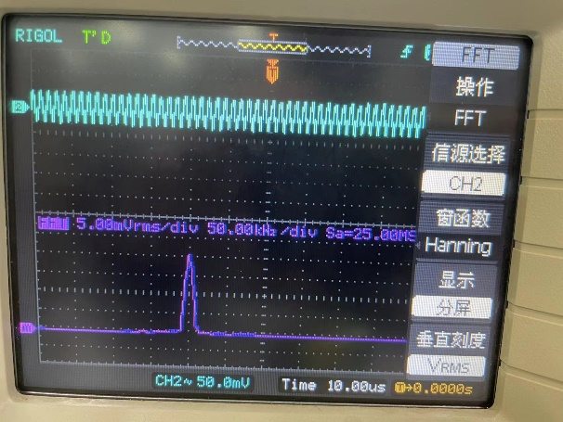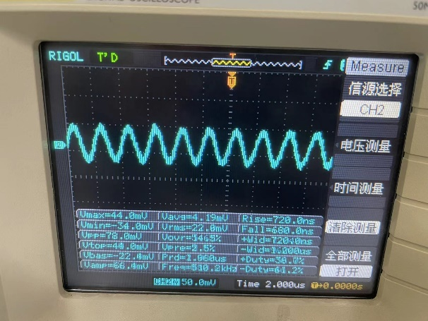

图 49：500KHz正弦波输出时域和频域波形

计算传输系数 $k=\frac{\frac{0.0788}{2}}{1}=0.0394$，与MATLAB仿真结果相比较，在误差允许范围内。此时的传输系数已经接近于0，信号几乎被过滤干净，已经基本满足低通滤波器的滤波要求。

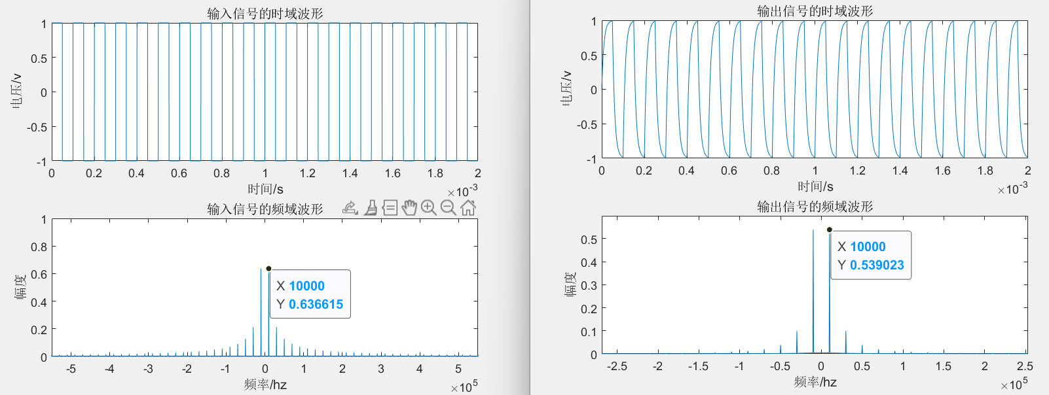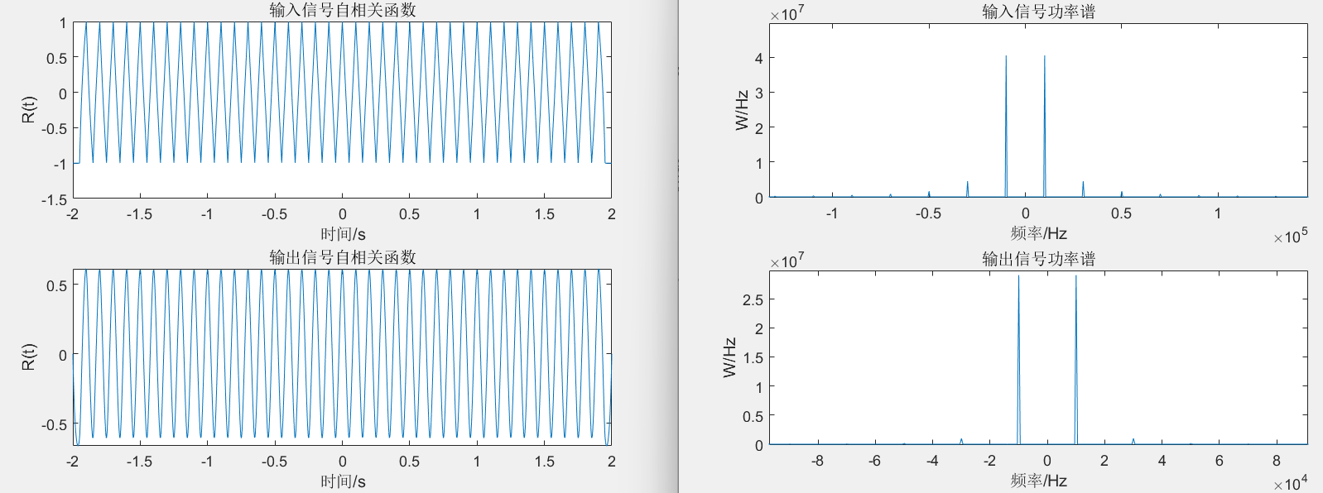(6)10KHz半占空比方波通过滤波器MATLAB仿真结果以及实测结果

图 50：10KHz半占空比方波MATLAB仿真波形

从图中可以发现输入信号频谱中间高，两边低。信号的频率范围较大。但是在通过低通滤波器后，仅保留了中心附近的频谱段。两边的频率带被过滤后大幅衰减。这是因为由于低通滤波器滤除两部分的频域。

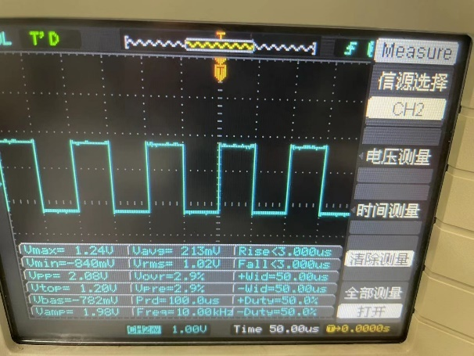下面使用示波器对实际电路进行测试

图 51：10KHz半占空比方波输入时域

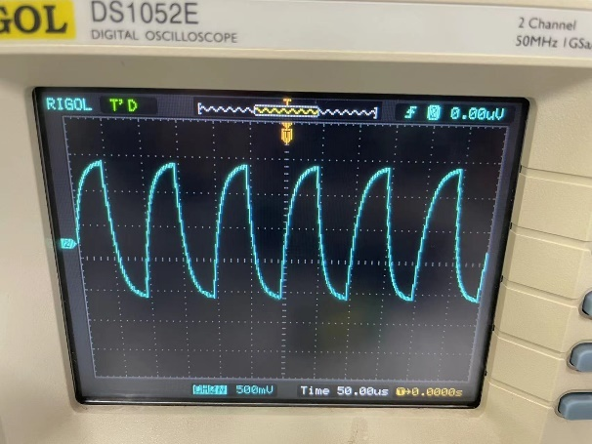 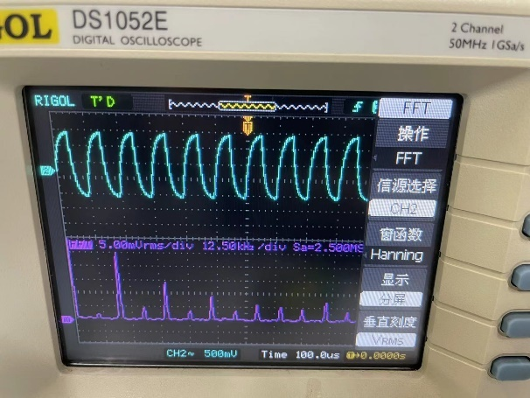

图 52：10KHz方波输出时域和频域波形

由于搭建电路仿真时，低通滤波器不是理想滤波器。所以与模拟有一定的差距。

**七、心得体会**

1.理想低通滤波器的图像可以看成是一次“阶跃”，在低通范围内可以畅通无阻，而在截止频率后图像立刻阶跃为零。但是在现实中，这样的滤波器是不存在的。我们只能搭建类似的滤波器来尽量贴合要求。这也导致我们的模拟实验和实际的电路搭建实验有一定的误差。

2.在实际实验中，我们的实验结果可能会受到噪声影响。这也对我们的电路设计搭建能力有要求，尽量设计出可以规避这些误差的电路。

3.在搭建滤波器时，我们应该尽量减少过渡带范围，设计出更优秀的滤波器。

2ASK调制信号FPGA产生与分析实验

**一、实验目的**

1.掌握2ASK调制的原理及实现方法。

2.掌握通过FPGA实现2ASK调制的方法。

3.掌握通过Modelsim仿真波形及示波器实测波形的方法

**二、实验原理**

1、2ASK调制原理

2ASK信号的产生方法通常有两种：模拟调制和键控法。解调有相干解调和非相干解调。P=1时，f(t)=Acoswt; P=0时，f(t)=0；其功率谱密度是基带信号功率谱的线性搬移。

2ASK时域表示及波形：2ASK是利用代表数字信息（0或1）的基带矩形脉冲去键控一个连续的正弦型载波的振幅，使载波时断时续地输出。有载波时表示发送1，无载波时表示发送0

2ASK 信号的一般表达式为：

$$e_{2ASK}\left(t\right)=s\left(t\right)cosω_{c}t$$

其中 $s(t)$ 为数字基带信号, $cosω_{c}t$ 为载波。波形如图所示:

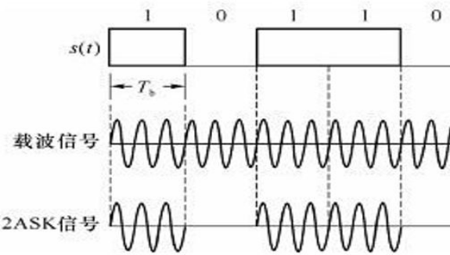

图 53:2ASK信号波形

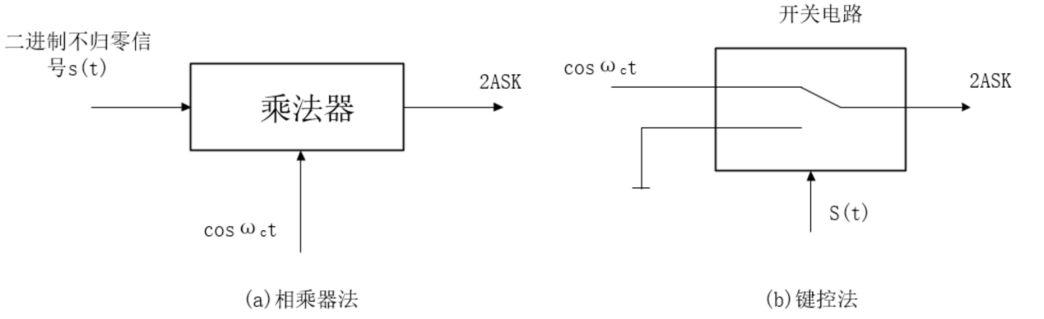产生 2ASK 信号的方法通常有相乘器法和键控法两种。原理框图 如下图所示：

图 54：2ASK 调制原理框图

由于基带矩形脉冲序列的频谱宽度是无限宽的，因此直接采用键控方式产生的ASK信号的频谱带宽也是无限宽的。随着偏离载波中心频率处越远，信号功率衰减越大，且90%的信号功率均集中在主瓣带宽内。当传输信道不存在其他频带干扰时，可以直接使用键控方式产生ASK信号。然而大多数情况为了避免干扰，需要在信号进入功放前增加一级带通滤波器，保证信号的绝大部分能量通过，同时滤除带外频率分量。

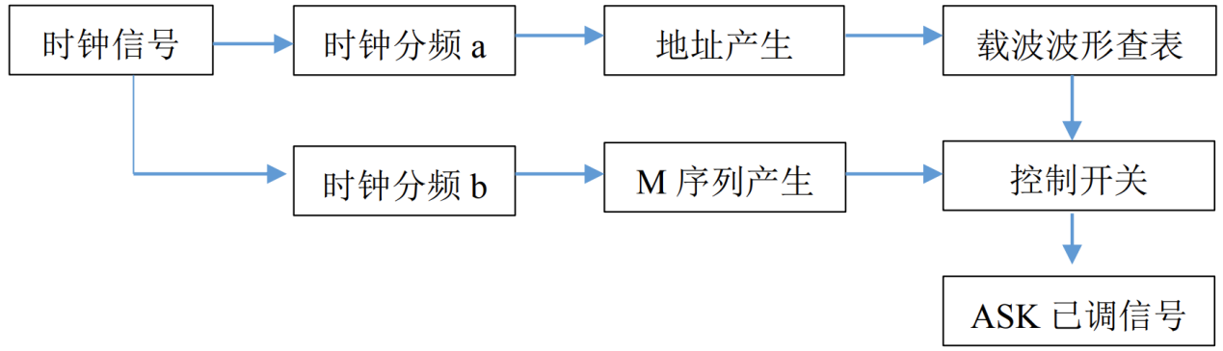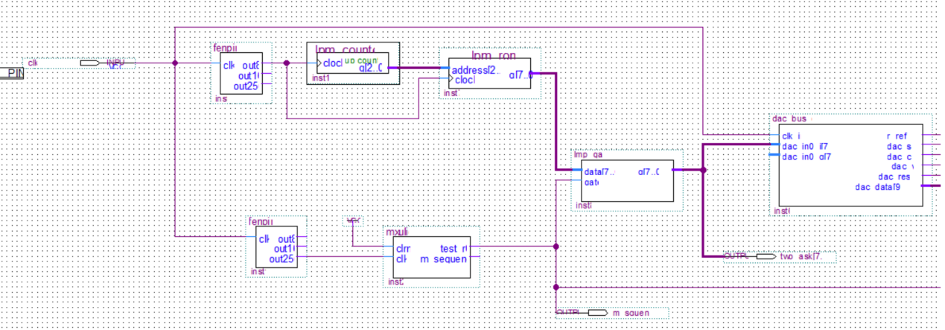2、FPGA 设计原理及各模块介绍 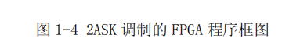

图 55：2ASK 调制的 FPGA 程序框图

图 56：2ASK 调制电路组成框图

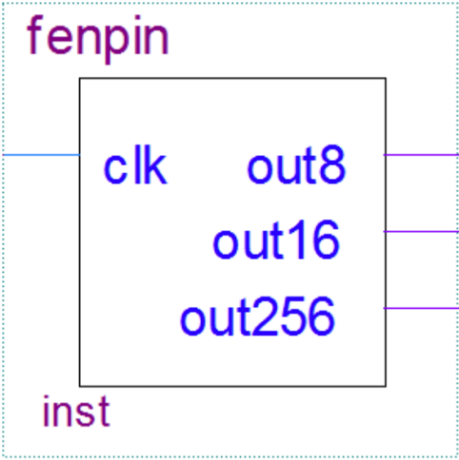**2.1 分频模块**

图 57：分频模块端口示意图

分频模块主要对时钟信号进行分频，得到载波信号产生所需要的时钟频率和M序列产生所需要的时钟频率。如图为分频模块端口示意图，clk端为系统时钟信号输入，从out8、out16、out256可分别得到系统时钟的8分频、16分频和256分频信号。图1-5所示为计数器构成的分频电路，74161是一种四位同步二进制计数器，如图所示两片74161构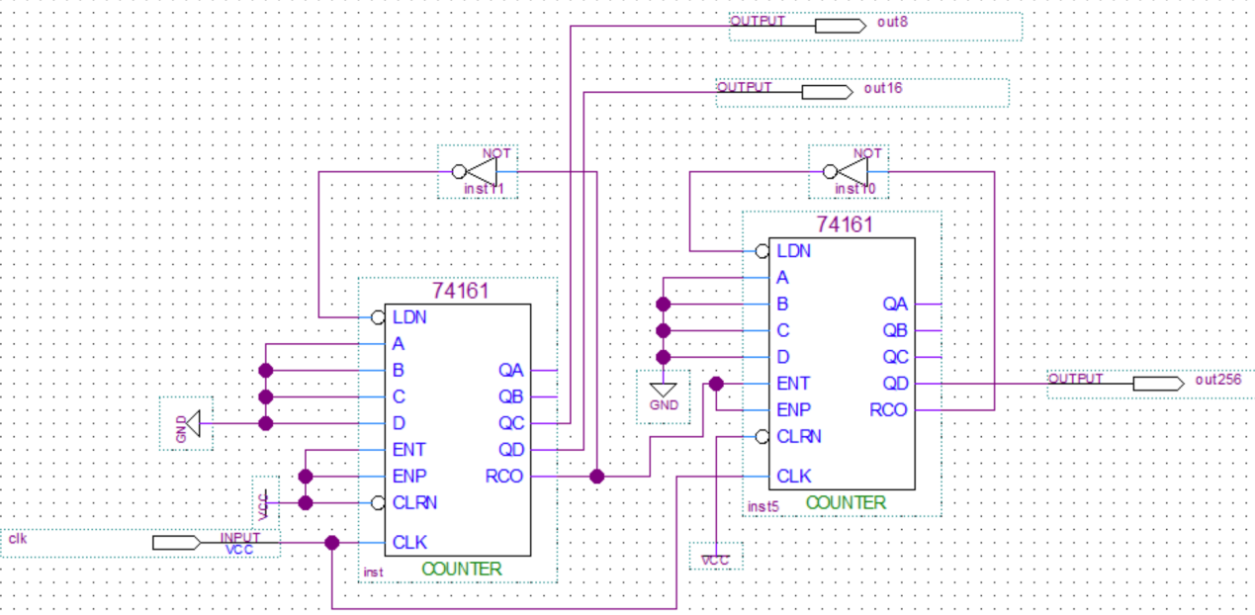成256进制计数器。以8分频输出为例，当第一片（左）计数器状态为0100至0111、1100至1111这8个状态时QC端输出为1，计数器状态为0000至0011、1000至1011这8个状态时QC端输出为0，从而实现了对clk的8分频，其余几个分频端输出同理。除去本节介绍的分频方法外，采用n级D触发器与M进制计数器组合也可以构成M×2分频器。

图 58：分频器仿真电路图

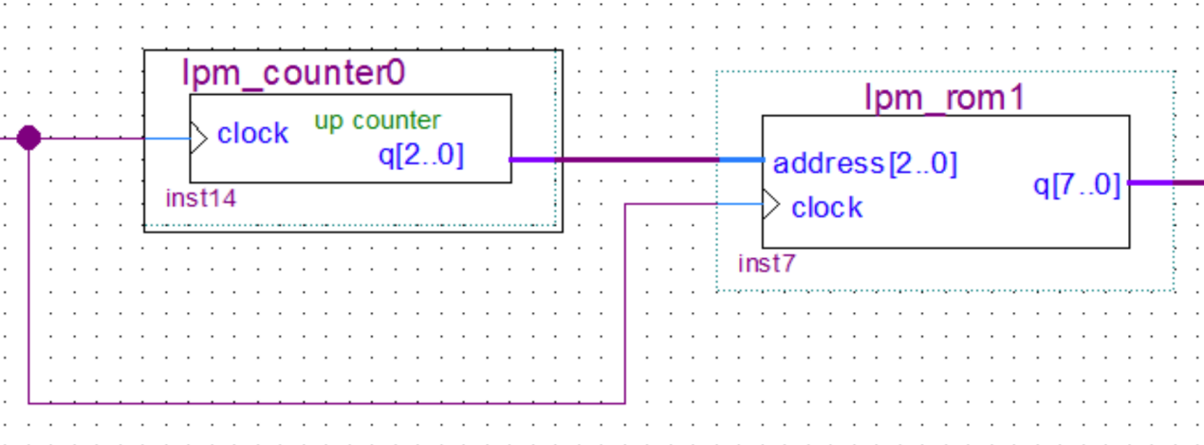2.2 载波产生模块

图 59：载波产生模块

载波产生模块示意图如上图所示，其中clock为载波采样时钟，q[2:0]为计数器输出，q[7:0]输出为载波信号。载波产生模块由一个计数器和一个ROM构成，其中ROM中存储着一个载波周期的样点值，则计数器的进制设置为一个载波周期包含的样点数。本实验中一个载波周期取八个样点，计数器设置为八进制计数器，ROM和计数器均可使用IP核实现。

2.3M序列产生模块

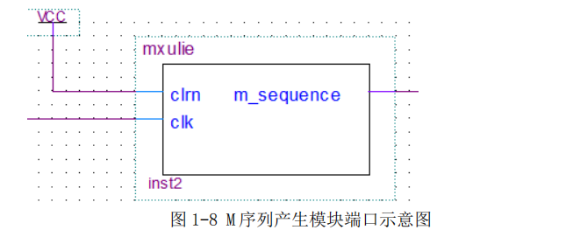

图 60：M 序列产生模块端口示意图

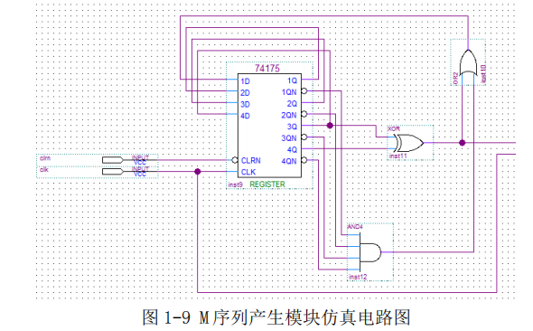

图 61：M 序列产生模块仿真电路图

如图所示为M序列产生模块端口示意图和仿真电路图，图中74175为带公共时钟和复位的4D触发器，使用它可以构成线性反馈移位寄存器来产生M序列作为基带码元信号，M序列是最长线性反馈移位寄存器序列的简称。它是由带线性反馈的移位寄存器产生的周期最长的序列，一个n级的线性反馈移位寄存器产生的M序列周期为(2−1),周期中包含除全“0”状态之外的所有可能状态。线性反馈移位寄存器原理框图如下图所示：

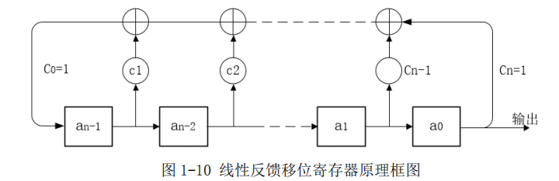

图 62:线性反馈移位寄存器原理框图

图中各级移存器的状态用 $a_{i}$ 表示， $a_{i}=0$ 或 $1$， $i$ 为整数。反馈线状态用表示， $a_{i}=1$ 表示此线接通，参与反馈，反之表示断开。可知反馈线的连接状态不同就可能改变此移位寄存器输出序列的周期。

能够产生M序列的特性多项式称为本原多项式，常用本原多项式如下：

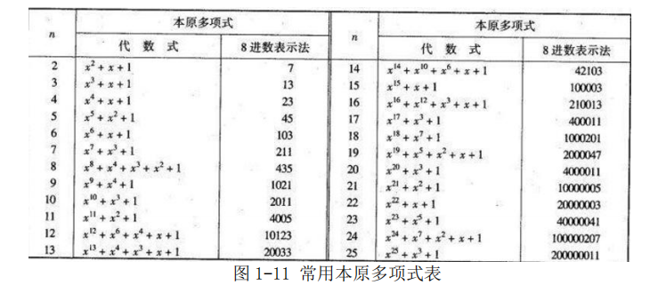

图 63:常用本原多项式表

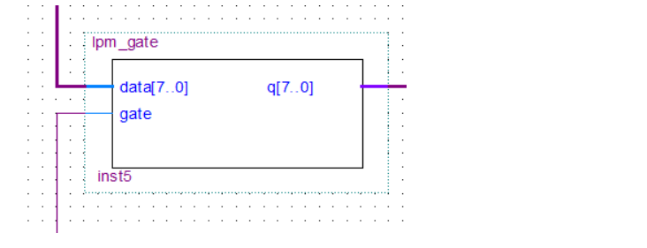**2.4键控开关**

图 64:键控开关端口示意图

键控开关示意图图上图所示，其中data[7:0]端输入载波信号，gate端输入基带码元，当gate信号为1时，载波信号通过，如果gate信号为0时，载波信号不能通过。模块的输出端q[7:0]输出2ASK已调信号。

**2.5DA输出模块**

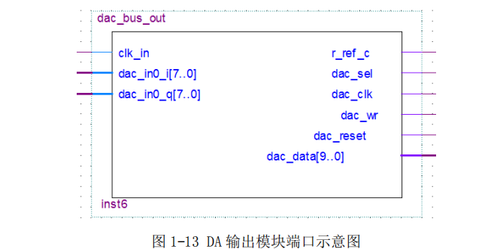

图 65:DA 输出模块端口示意图

DA输出模块的作用是将并行的两路信号dac_in0_i与dac_in0_q转为符合硬件DAC芯片输入格式的串行信号，同时产生符合硬件DAC芯片工作要求的时序。

DA输出模块端口示意图如上图所示，实验中要在示波器观测的数据分别从dac_in0_i[7:0]端和dac_in0_q[7:0]端输入,其中dac_in0_i[7:0]端对应CH1口，dac_in0_q[7:0]端对应CH2口。本实验dac_in0_i[7:0]端接键控开关输出，即2ASK调制信号，dac_in0_q[7:0]端可接其它需要观察的信号。

硬件DAC芯片时序图如下图所示：

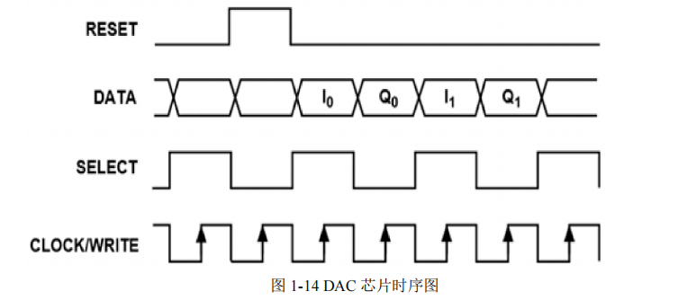

图 66:DAC芯片时序图

图中RESET信号可以一直置为低电平。SELECT信号为选择信号，当其为1时DAC芯片被写入dac_in0_i路的信号，当其为0时DAC芯片被写入dac_in0_q路的信号。CLOCK与WRITE信号可以是同一个信号，WRITE信号上升沿时往DAC芯片内写入数据。图1-13中输出端口dac_sel对应SELECT信号，dac_clk与dac_wr对应CLOCK/WRITE信号，dac_reset对应RESET信号，dac_data对应DATA，r_ref_c端为预留的其他硬件时钟模块的使能信号，始终置0即可，学生做实验时可不必理会。

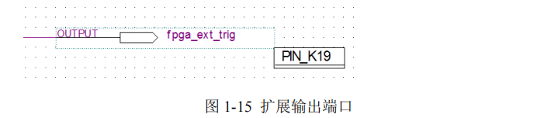2.6扩展输出口

图 67:扩展输出口

扩展输出口对应平台的EXT口，实验中将该端口与M序列产生模块输出端连接。也可以观察其它二电平的信号。

三、实验要求

1、学习、研究ASK调制在FPGA中的实现方法。

2、将FPGA的下载文件（*.sof）下载到XSRP平台，通过示波器实测2ASK调制解调过程中各节点信号波形，并记录波形。

3、读懂FPGA_2ASK实验例程代码，按照实验要求在QuartusII中编写2ASK调制程序，通过Modelsim仿真和下载到硬件实测两种方式观测并记录各节点波形

四、实验内容

1、功能验证

1.1硬件环境准备

1.1.1将XSRP软件无线电创新平台连接电源线、USB转串口线或方口USB线（在机箱的背部）和网线（确保连接的电脑是千兆网卡）。

1.1.2将USB-Blaster下载器一端接电脑，另一端接平台后板的“JTAG1”端口。

1.1.3如果配备了示波器，则软件无线电平台的三根BNC线对应连接到示波器的CH1、CH2和EXT（请注意一一对应）。

1.2软件环境准备

1.2.1安装好quartus以及USBBlaster驱动

1.3打开“FPGA实验资料”中的“实验程序”文件夹下学生下载的sof文

件，将其中的ask.sof文件夹拷贝到自己新建的文件夹中。（FPGA下载操作参考附件“FPGA基本开发流程”第六章“程序下载方法”）

1.4开启XSRP硬件平台和示波器，下载该sof文件到硬件中。

1.5下载完成后，按下示波器的“Autoset”按钮，观察CH1（ASK已调信

号）和EXT（M序列）的波形并记录。2、ASK调制功能设计

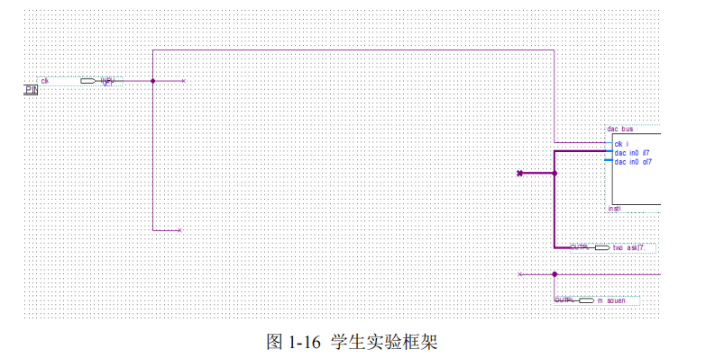

图 68：学生实验框架

2.1将“FPGA实验资料”中的“实验程序”文件夹下“ASK_kf”文件复制到1.3步中自己新建的文件夹中，在QuartusII中打开该工程，点击顶层文

件“twoask”，出现图1-16所示学生实验框架，学生在该框架下完成后续设

计步骤。

2.1完成分频模块设计

2.1.1按原理2.1节设计分频器a（4分频、6分频、10分频等）将系统时

钟sys_clk分频，作为载波产生模块的时钟，则载波频率为sys_clk/(分频

值a*一个载波周期的存储点数n)(Hz)。(sys_clk=26MHz)

2.1.2按原理2.1节设计分频器b（分频值应设置为上步中a*n的整数倍）

将系统时钟分频，作为M序列产生模块的时钟，则基带码元速率为sys_clk/b(bit/s)。

2.1.3设计textbench文件，在modelsim验证分频模块的功能，记录分频模块的输

入输出波形。（textbench文件设计及modelsim仿真方法参考附件“FPGA

基本开发流程”第五章“modelsim仿真”）

2.2完成载波产生模块设计

2.2.1将一个载波周期用8个样点均匀抽样（要取不同样点数，将下步中

计数器改为相应进制计数器即可），将抽样值存储在ROM中。

2.2.2设计8进制计数器，将计数器的输出作为上步中ROM的读地址，

将步骤2.1中分频器a的输出时钟作为计数器的计数时钟，计数器计数

使ROM循环输出载波周期。

2.2.3设计textbench文件，在modelsim验证载波产生模块的功能，记录

载波产生模块的输入输出波形。

2.3完成M序列产生模的设计

2.3.1按原理2.3节设计M序列产生模块，要求产生不同长度的M序列。

2.3.2设计textbench文件，在modelsim验证M序列产生模块的功能，记

录M序列产生模块的输入输出波形。

2.4完成键控开关模块设计

2.4.1编写verilog代码实现键控开关的功能。

2.5将上述模块按图1-3连接构成2ASK调制系统，设计textbench文件在modelsim仿真实现2ASK调制，观测记录各模块输出波形。

2.7下载程序，用示波器观测 2ASK 信号与基带码元时域波形，分析 2ASK

信号的频谱并记录。

**四、方案设计**

电路设计：

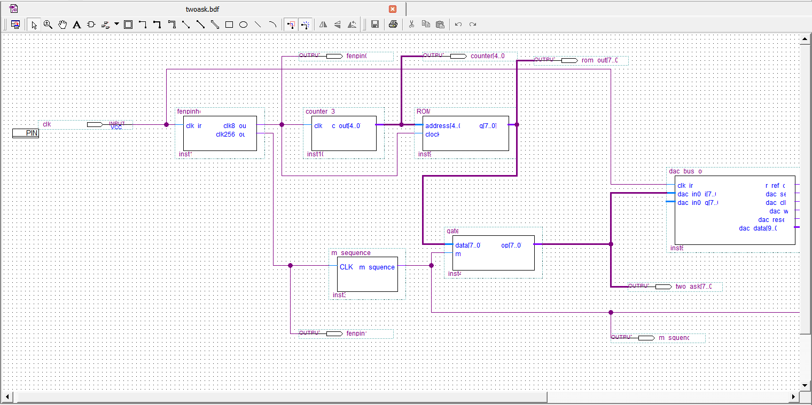

图 69：实验电路设计图

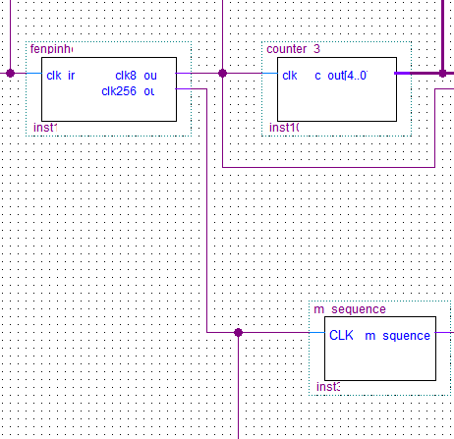**1、分频模块**

图 70：分频器各端口输出示意图

分频模块分别要给载波产生模块和M序列产生器模块提供分频输入，所以使用Verilog设计一个可以输出8分频和256分频的分频模块，并将8分频输出到载波产生模块中的模32计数器，256分频输出输入到M序列产生模块中，如图，其中分频器的clk输入即为系统时钟26MHz.,根据初步计算8分频输出为26/8=3.25MHz，而256分频输出为26/256=0.1016MHz。

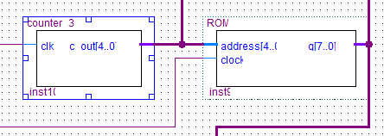2、载波产生模块

图 71：载波产生模块输出示意图

载波产生模块由模32计数器与存储着正弦波形数据的ROM组成，ROM中存放着一个sine3.mif文件用于存储正弦波形数据，其中含有32个样点，为了保证正弦波形输出完整，所以计数器为模32计数器，其中ROM为ip核设计，而模32计数器则使用Verilog设计完成。其中计数器clk为8分频所输入的分频信号，c_out[4:0]为计数器输出，因为有32个样点，所以输出为5位，ROM中的clock也为8分频的分频输出，q[7：0]则为正弦波形的输出。其输出的频率应为26/8/32=0.1016MHz。

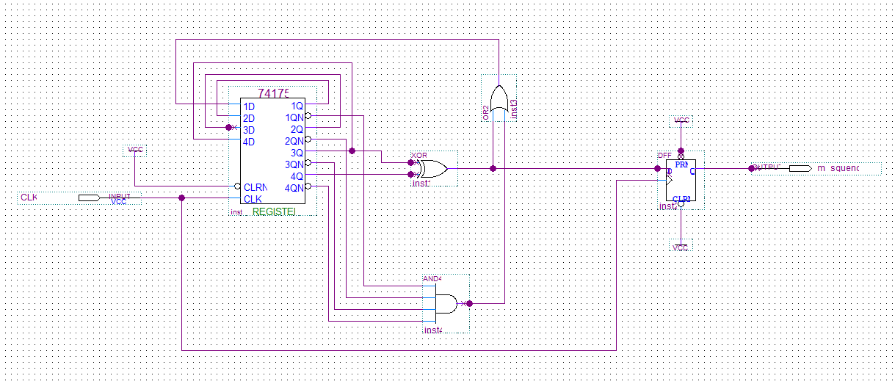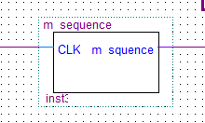3、M序列产生模块

图 72：M序列产生模块输出示意图

图 73：M序列产生模块原理图

M序列产生模块我们依靠指导书中给的原理图设计并应用于电路中，CLK为256分频器的分频输出，m_sequence则为输出的M序列信号。

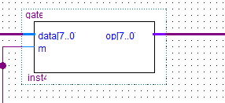4、键控开关

图 74：键控开关输出示意图

键控开关输出示意图如图，键控开关使用Verilog设计完成，其中的data[7：0]为ROM输出的正弦波形，作为载波信号，m则为M序列产生模块输出的M序列输出，op[7:0]则输出实验所需要的2ASK信号。键控开关原理为当m输入为1时，则输出从ROM中输出的正弦波形，即data的输入，当m输入为0时，则输出一个恒定的值。

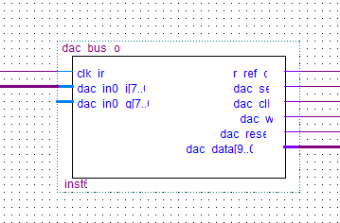5、DA输出模块

图 75：DA输出模块

DA输出模块由模板给出，且在实验原理已经给出，总之时用于将键控开关输出的2ASK信号转变为符合硬件DAC芯片传输的形式。

2.6 扩展输出口



图 76：扩展输出端口

图4.8

扩展输出口对应平台的 EXT口，实验中将该端口与 M序列产生模块输出端连接。也可以观察其它二电平的信号。

**五、实验过程**

电路设计部分：

1、分频器：

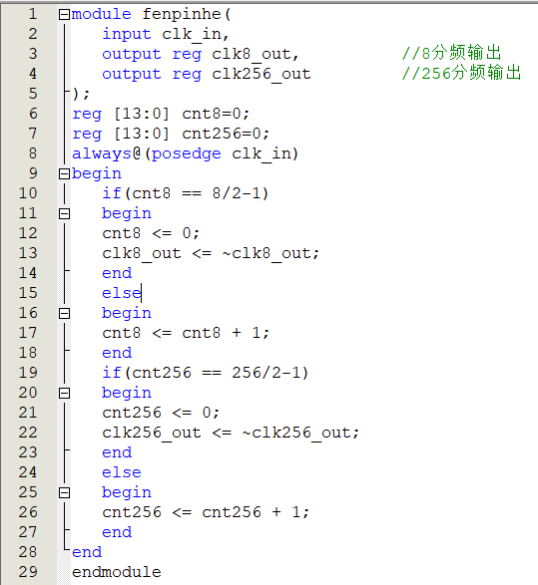

图 77：分频器代码实现

使用cnt8、cnt256作为计数器，从0开始计数，当cnt8计数到3或者cnt256计数到127时，输出波形反向，最后将clk_8、clk_256分别作为8、256分频的输出。输入频率clk_in为26MHz，输出频率clk8为26/8=3.25MHz，clk256则为26/256=0.1016MHz。

2、载波产生器

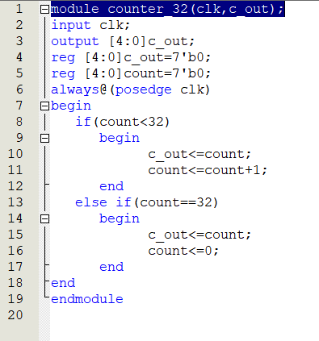

图 78：计数器代码实现

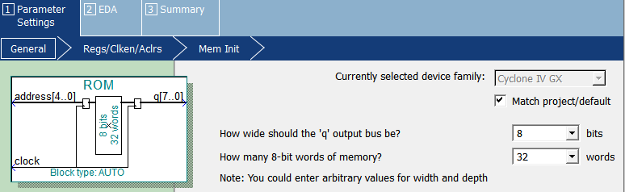

图 79：ROM设置

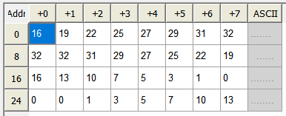

图 80：ROM中的正弦信号数据

模32计数器通过Verilog设计完成，设置count为计数器，并用c_out作为输出，直接输出count的值，并对count不断进行累加过程，当其值到达32时，重新归零，相当于重新进行计数。ROM设置了8位输出，其中一共存储32个样点，数据如图5.4所示。当接受到计数器信号，输出对应的样点值，最终形成一个正弦信号输出。该部分的输入频率为26/8=3.25MHz，即八分频的输出。

3、M序列发生器



图 81：M序列发生器电路图

M序列发生器依靠原理图方式设计,其输入频率CLK即为256分频的输出，26/256=0.1016MHz。

4、键控开关

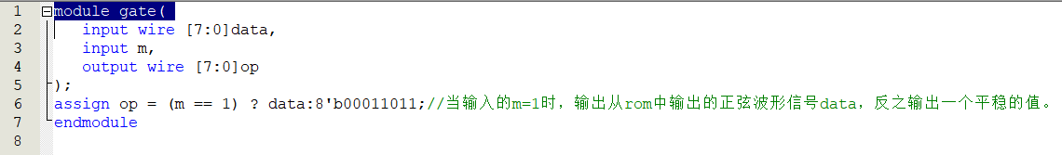

图 82：键控开关代码实现

键控开关依靠Verilog完成，当输入的M序列信号为1时，键控开关输出ROM中输出的正弦信号，输入的m若为0，则输出一个定值，定值为了便于观察我们使用了00011011(27),此时正好和输出波形连接，如下图所示

**六、实验结果分析和结论**

6.1仿真结果及理论分析

1、实验中涉及的各个模块：

分频器：

由于分频器模块与系统时钟和textbench文件仿真关系较大，放于第二部分进行分析。

载波产生模块：



图 83：模32计数器输出



图 84：ROM输出

可以看到模32的计数器输出从0一直输出到31，然后再跳变为0，输出正确。ROM输出载波信号。该模块的仿真波形符合我们的需求。

M序列产生器：



图 85：M序列产生器输出

M序列产生器可随机生成0和1序列，同时作为键控开关来控制输出的信号。

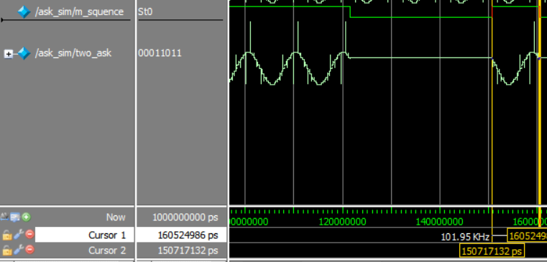键控开关：

图 86：键控开关输出

可以发现M序列生成器可以控制ROM信号的变化。当M序列生成1时，ROM信号为正弦波信号；当M序列生成0时，ROM信号开始恒定不变。这样的过程就可以形成我们所需要的2ASK信号。如图频率为101.95kHz，符合我们的实验要求。

2、textbench文件设计

时钟频率与分频器输出频率设计：

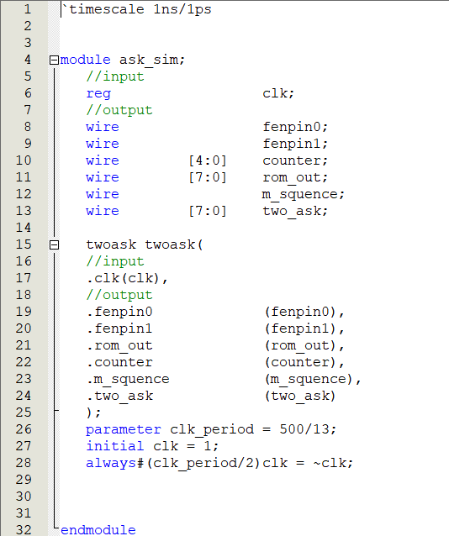

图 87：textbench代码实现

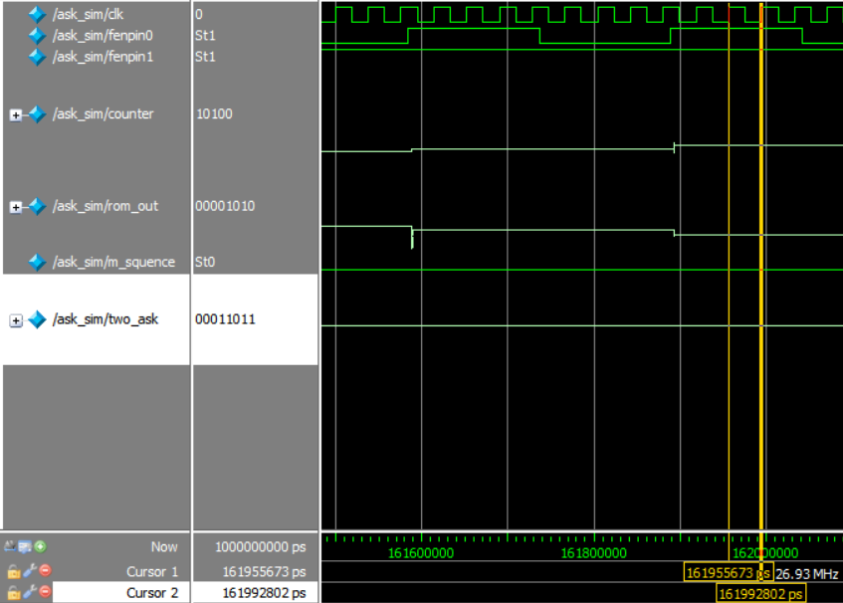

图 88：时钟频率

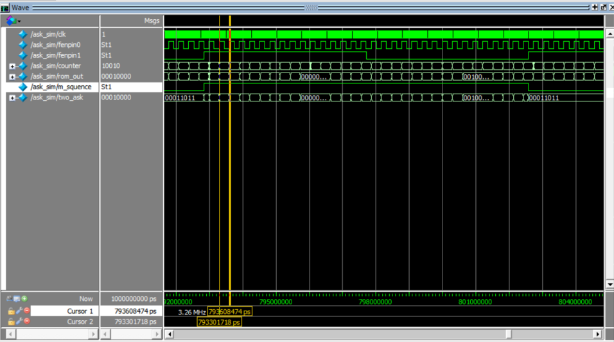

图 89：8分频输出

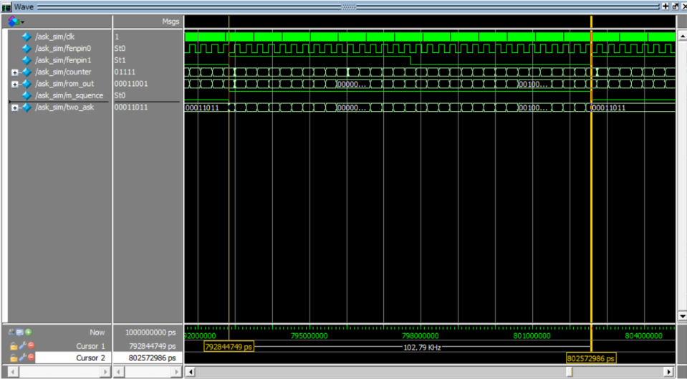

图 90：256分频输出

由于实验中的sys_clk为26MHz，因此我们在设计textbench文件时将时钟频率设置为了26MHz。观察仿真数据我们可以看到系统时钟符合我们的要求。同时也可以看到8分频和256分频的输出也满足刚才计算。

载波产生器输出观测：

下面来观察输出的频率。

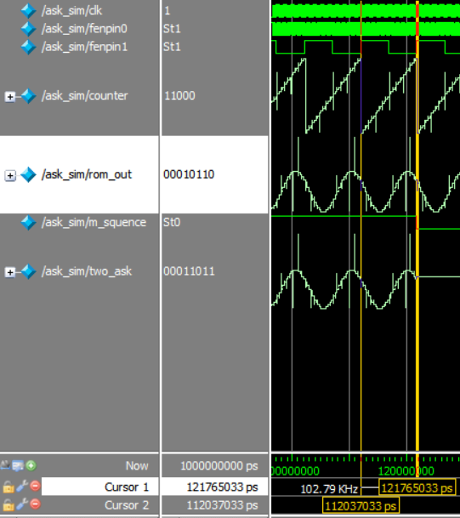

图 91：模32计数器输出频率观测

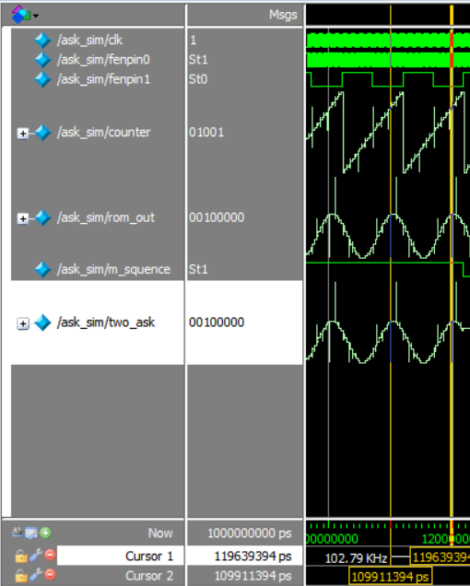

图 92：ROM输出频率观测

可以发现模32计数器输出频率大约为102.79KHz。基本等于们所需要的0.1016MHz，满足要求。ROM输出频率与计数器输出频率相同，因为ROM输出受计数器控制，故也满足要求。

键控开关：



图 93：键控开关输出频率观测(2ASK输出观测)

发现键控开关的输出的频率大致为102.79KHz，基本与ROM的输出频率相等，考虑到键控开关输出的是ROM所输出的信号，所以符合要求。

6.2实测结果分析

1、硬件测试验证

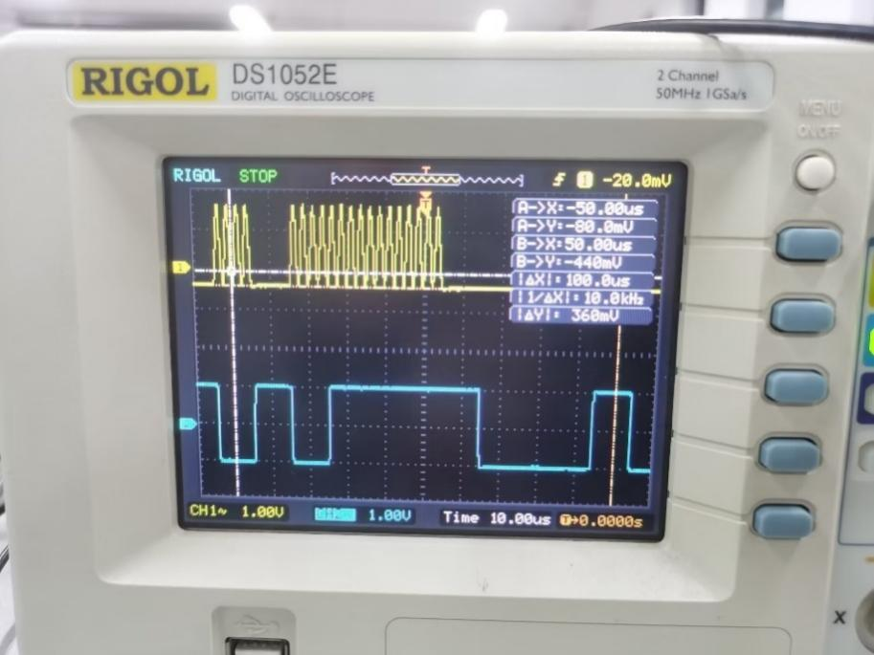

图 94：硬件功能验证波形观测

将“FPGA实验资料”中的“实验程序”文件夹下的.sof文件烧录到XSRP硬件平台中并用示波器观测，观测结果如图所示。

发现此时的输出符合2ASK调制信号的要求，且证明了FPGA硬件功能正常，可以继续进行之后的硬件仿真实验。

2、实验波形硬件平台观测

将软件生成的ask.sof文件导入到硬件中，用于硬件仿真，并正确连接示波器，可以得到如下结果。

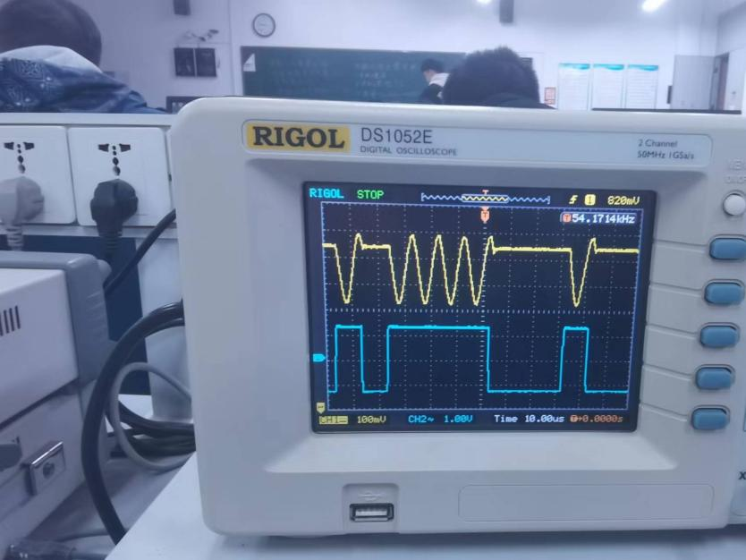

图 95：FPGA输出波形与M序列产生器输出波形

黄色的波形为2ASK波形，蓝色的波形为M序列产生器波形。该波形与之前的仿真波形有所差异。具体为毛刺减少了，这是由于量化采样产生的误差。总体而言，属于实验的接受范围内。

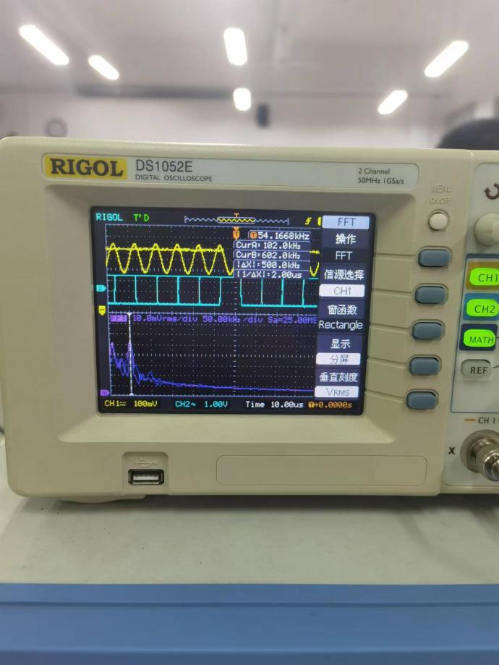

图 96：2ASK信号频谱观测

如图是2ASK的信号频谱，频率为102KHz，计算理论频率应为 $\frac{\frac{26}{32}}{8}=0.1016MHz$，实验结果与理论值基本相同。

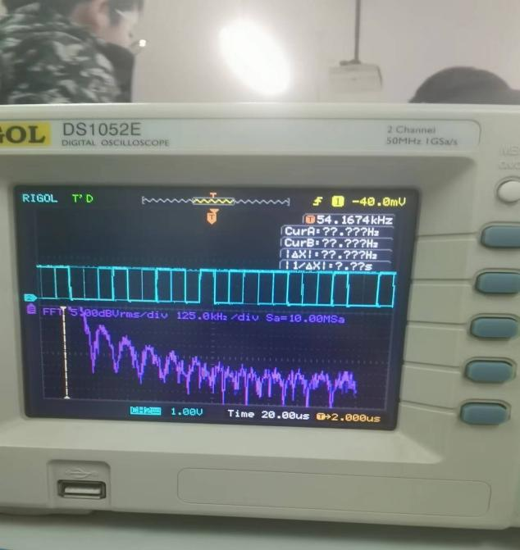

图 97：M序列产生器输出频谱观测

从理论上分析，M序列理论上来说是门函数的叠加，因此M序列的频谱应当为Sa函数的叠加。根据图中，我们可以大致看到多个Sa函数的痕迹。其中最左侧的Sa函数更为明显。因此我们可以认为，示波器显示了正确的频谱。下面观察主瓣宽度：

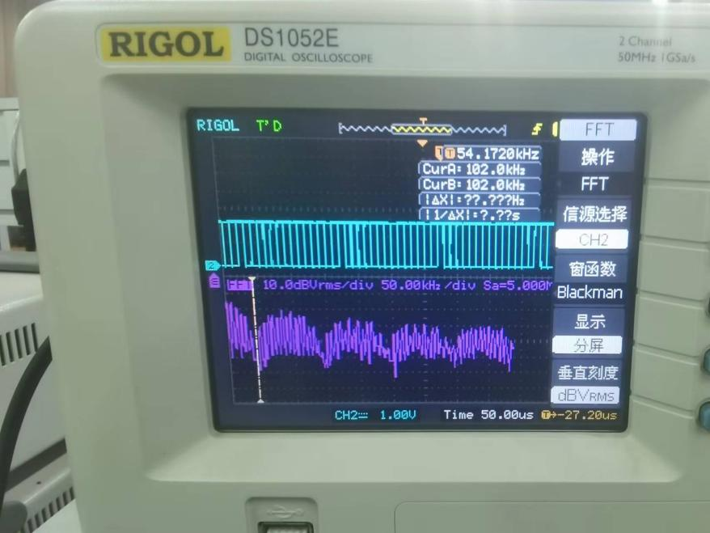

图 98：M序列产生器输出频谱的主瓣宽度观察

图6.12 M序列产生器输出频谱的主瓣宽度观察

此时的主瓣宽度



和理论值比较，理论值为



实验结果和理论值符合。

七、心得体会

1.Quartus II在大二的电子线路实验中也有所使用，当时主要用于数电的模拟、仿真和输出，而现在，我又学习了其与信号相关的内容。二者相辅相成，对我的学习有很大的帮助。

2.仿真和实际操作的区别还是很大的。在实验过程中，我们曾发现仿真的频率和实际测试的有较大出入，该问题困扰了我们许久。最终通过不断修改代码和实验过程，我们将数据误差调整到了可以接受的范围。